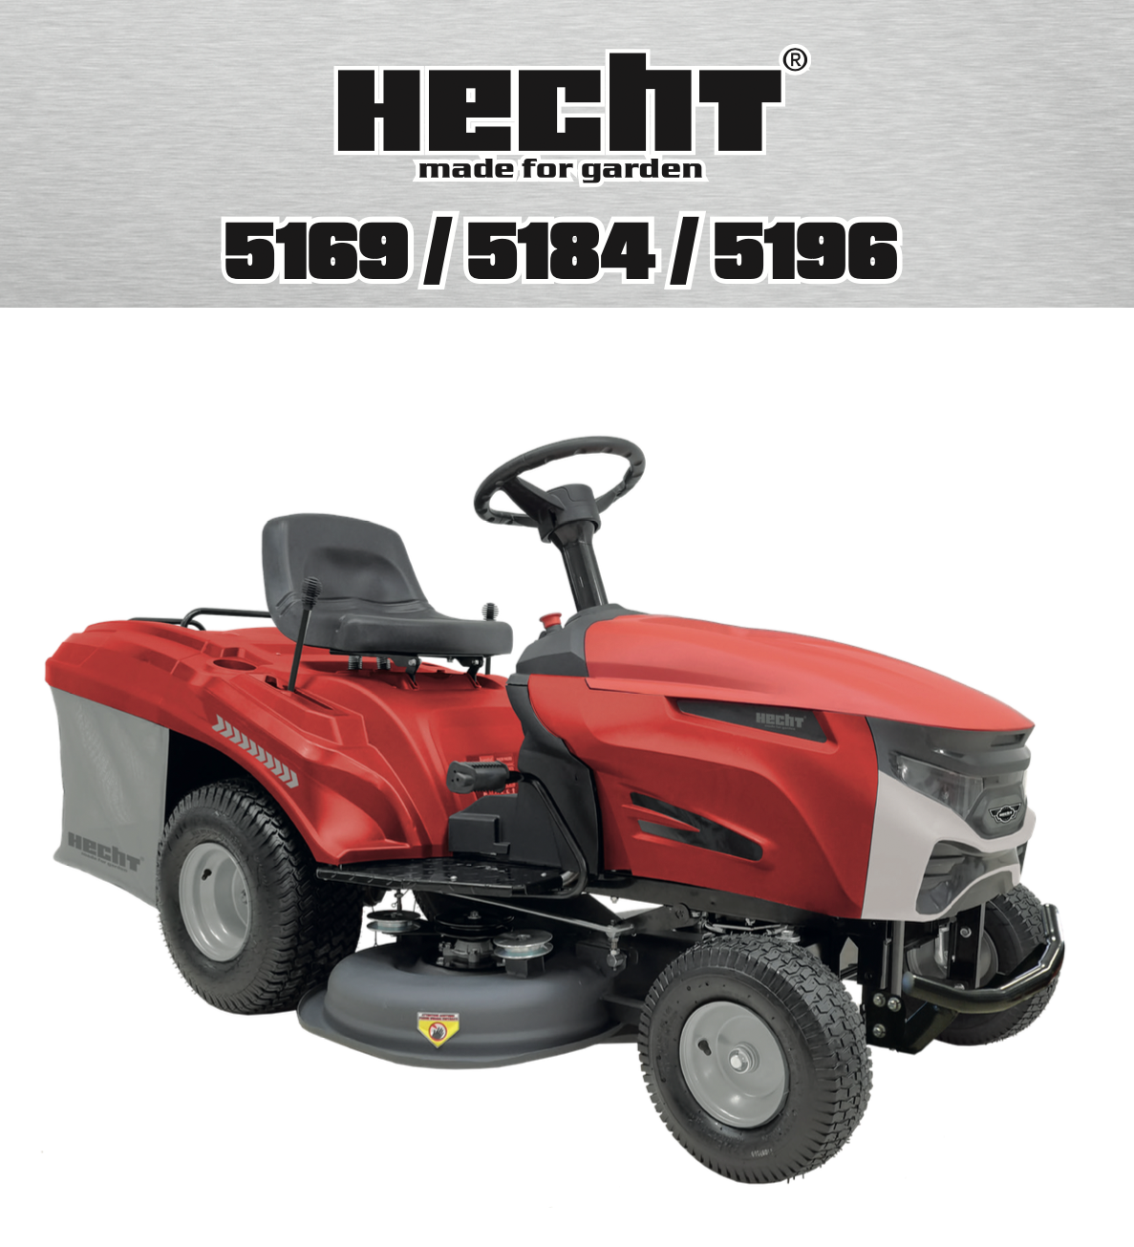

ПЕРЕКЛАД ОРИГІНАЛУ ІНСТРУКЦІЇ З ВИКОРИСТАННЯ
ТРАКТОР ДЛЯ ГАЗОНУ

ВІТАЄМО З ВАШИМ ЧУДОВИМ ВИБОРОМ. ПРО ПРИДБАННЯ ЯКІСНОГО ТЕХНІЧНО ПРОДУКТУ. ПРОДУКТ КОМПАНІЇ HECHT.
У зв'язку з постійним розвитком і необхідністю адаптації до останніх вимог як директив і стандартів ЄС, так і національних стандартів, у продукти можуть бути внесені технічні та конструктивні зміни. Фотографії та малюнки в цьому посібнику є лише для ілюстрації. (Зображення іншого продукту можуть використовуватися для пояснення функції.)
Жодні претензії чи скарги, пов’язані з цим посібником, не можуть бути пред’явлені (особливо щодо можливих відхилень від наведених у ньому даних), якщо продукт відповідає умовам усіх сертифікацій і декларацій і виконує функції, як зазначено та описано в посібнику, і якщо використання продукту відповідає призначенню на момент покупки.
Метою цієї інструкції є, перш за все, ознайомлення оператора з принципами поводження з виробом, його збиранням/встановленням, правилами безпеки під час використання, обслуговування, зберігання та транспортування. Інструкцію, яка є невід'ємною частиною виробу, необхідно зберігати в надійному місці, щоб у майбутньому можна було знайти необхідну інформацію. Передаючи виріб іншій особі, необхідно також передати інструкцію. У разі сумнівів зверніться до імпортера або магазину, де було придбано продукт.
Перед першим використанням уважно прочитайте інструкцію з експлуатації!

СИМВОЛИ БЕЗПЕКИ…. 4
ТЕХНІЧНІ ХАРАКТЕРИСТИКИ…. 10
РЕКОМЕНДОВАНІ АКСЕСУАРИ..... 13
ОПИС ПРОДУКТУ.......14
ІЛЮСТРОВАНИЙ ПОСІБНИК.....16
ПОСІБНИК З ВИКОРИСТАННЯ ..... 23
ПЕРЕКЛАД ДЕКЛАРАЦІЇ ВІДПОВІДНОСТІ EU/EC.... 60
ЗАПЧАСТИНИ....66
ПІДТВЕРДЖЕННЯ ОЗНАЙОМЛЕННЯ З РОБОТОЮ ПРИСТРОЮ....67

СИМВОЛИ БЕЗПЕКИ

 | Експлуатувати виріб необхідно з особливою обережністю. Символи безпеки на етикетках, прикріплених до продукту, вказують на тип небезпеки та нагадують вам про запобіжні заходи безпеки. Правильне тлумачення цих символів зробить продукт безпечнішим і зручнішим у використанні. Вивчіть наведену нижче таблицю та дізнайтеся їх значення.
 | Загальний попереджувальний знак
 | Прочитайте інструкцію з експлуатації
 | Використовуйте засоби захисту очей і слуху.
 | Носіть захисне взуття.
 | Одягніть захисні рукавички!
 | Попередження: Ризик травми рук і ніг.
 | Перед виконанням будь-яких перевірок, чищення та обслуговування START роботи на машині та перед тим, як розблокувати тунель викиду трави, зупиніть двигун, вийміть ключ із замка запалювання та дотримуйтесь інструкцій у посібнику.
 | Обережно! Не торкайтеся рухомих частин машини до їх повної зупинки. Ніж газонокосарки продовжує працювати після вимкнення.
 | Ризик поранення викинутими частинами.
 | Тримайте інших людей і домашніх тварин на безпечній відстані.
 | Ризик травмування обертовими частинами.
 | Небезпека ампутації кінцівок. Переконайтеся, що діти тримаються подалі від машини, коли двигун працює.
 | Небезпека! Перекидання машини! Не використовуйте цю машину на схилах крутіше 10°/17%.
 | Ризик перекидання на крутих схилах.
 | Увага, токсичні пари!
 | УВАГА! Не використовуйте прилад у закритих або погано вентильованих приміщеннях. Ризик вдихання токсичних газів!
 | Ризик опіків. Дотримуйтеся безпечної відстані від гарячих частин машини.
 | Бензин є пожежонебезпечним і може вибухнути. Куріння та відкритий вогонь заборонено.
 | Ризик вибуху! Не доливайте паливо при працюючому двигуні.
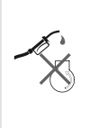 | Паливо надзвичайно легкозаймисте, перед заправкою дайте двигуну охолонути прибл. 15 хвилин.
 | Попередження: Ризик травми рук і ніг.
 | Ризик опіків. Дотримуйтеся безпечної відстані від гарячих частин машини.
 | Увага! Небезпечна напруга!
 | Бензин є пожежонебезпечним і може вибухнути. Куріння та відкритий вогонь заборонено.
 | Тримайте ноги та руки на безпечній відстані. Ризик травмування обертовими частинами.
 | Символ стартера віддачі
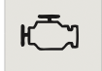 | Робочий об'єм
 | Номінальна потужність
 | Вага
 | Макс. швидкість двигуна без навантаження (об/хв)
 | Робоча ширина
 | Об'єм травозбірника
 | Встановлення висоти
 | Максимальний ухил
 | Масло
 | Паливо
 | Повільно
 | Швидко
 | УВІМКНЕНО\ ВИМКНЕНО
 | Перемикач переднього світла
 | F = рух вперед  N = нейтральний  R = реверс
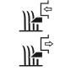 | Зачеплення леза
 | Замок запалювання - старт
 | Регулятор заслінки та дроселя
 | Гарантований рівень звукової потужності
 | Продукт відповідає відповідним стандартам ЄС.
 | Ідентифікаційний номер статті

ТЕХНІЧНІ ХАРАКТЕРИСТИКИ

ТЕХНІЧНІ ХАРАКТЕРИСТИКИ ДВИГУНА | HECHT 5169 | HECHT 5184 | HECHT 5196
4-тактний двигун внутрішнього згоряння. Повітряне охолодження | + | + | +
Модель двигуна | Loncin
Модель двигуна | 1P75F | 1P85FA | 1P92F-1
Електронне запалювання | + | + | +
Максимальна потужність двигуна при 3600 об/хв | 4,5 кВт | 7,2 кВт | 9, 2 кВт
Номінальна потужність | 4,15 кВт | 6,5 кВт | 8,2 кВт
Об'єм двигуна | 224 см3 | 352 см3 | 452 см3
Макс. крутний момент (Нм / об / хв) | 14 / 2500 | 21,6/2600 | 27/2600
Макс. швидкість двигуна без навантаження (об/хв) | 4 000 +/- 100 | 3 800 +/- 100 | 3 800 +/- 100
Холостий хід (об/хв) | 1800 +/- 150
Діаметр х хід | 75х50,8 мм | 85x62 мм | 92x68 мм
Зазор свічки запалювання | 0,7 - 0,8 мм | 0,7 - 0,8 мм | 0,7 - 0,8 мм
Крутний момент свічки запалювання | 25 - 30 Нм | 25 - 30 Нм | 25 - 30 Нм
Тип палива – неетилований бензин | E10 | E10 | E10
Ємність паливного баку | 1,2 л | 5л | 5л
Споживання палива за годину при повному навантаженні (середнє) | 1,39 л | 2,2 л | 3,2 л
Масло SAE | 15 Вт/40 | 15 Вт/40 | 15 Вт/40
Рекомендоване масло | HECHT 5W-40 | HECHT 5W-40 | HECHT 5W-40
Ємність масляного бака | 0,5 л | 0,8 л | 0,8 л
Маса нетто двигуна | 13,7 кг | 23,5 кг | 31 кг

ТЕХНІЧНІ ХАРАКТЕРИСТИКИ МАШИН

Ширина різання | 768 мм | 910 мм | 1058 мм
Довжина леза | 685 мм | 840 мм | 960 мм
Можливість регулювання висоти | 5 | 5 | 5
Діапазон регулювання висоти | 35-75 мм | 35-75 мм | 35-75 мм
Ємність травозбірника | 220 л | 220 л | 220 л
Крутний момент гвинта леза | 25 Нм | 40 Нм | 40 Нм
Розмір передніх шин | 13" | 13" | 13"
Розмір задніх шин | 15" | 15" | 18"
Тиск в передніх шинах | 26 psi | 26 psi | 26 psi
Тиск в задній шині | 22 psi | 22 psi | 22 psi
Швидкість руху вперед | 1,92 / 3,37 / 5,06 / 5,59 / 8,43 км/год | 1,92 / 3,37 / 5,06 / 5,59 / 8,43 км/год | 1,96 / 3,44 / 5,16 / 5,70 / 8,6 км/год
Задня швидкість | 2,44 км/год | 2,44 км/год | 2,48 км/год
Маса нетто машини | 140 кг | 155 кг | 170 кг
Вага брутто (в комплекті з упаковкою) | 162 кг | 177 кг | 205 кг
Розміри машини | 238 х 86,5 х 104 см | 238х91,5х107 см | 238х113х107 см
Акумулятор | 12 В / 12 Ач | 12 В / 12 Ач | 12 В / 12 Ач
Умови роботи | 0 °C – +35 °C | 0 °C – +35 °C | 0 °C – +35 °C
Вібрація машини | 6467 м/с2;  K = 1,5 м/с2 | 4,159 м/с2;  K = 1,5 м/с2 | 3100 м/с2;  K = 1,5 м/с2
Виробник залишає за собою право на друкарські помилки та розбіжності у зображенні; також про можливі технічні зміни, які не впливають на основні параметри та функції пристрою, без попереднього повідомлення.

РЕКОМЕНДОВАНІ АКСЕСУАРИ
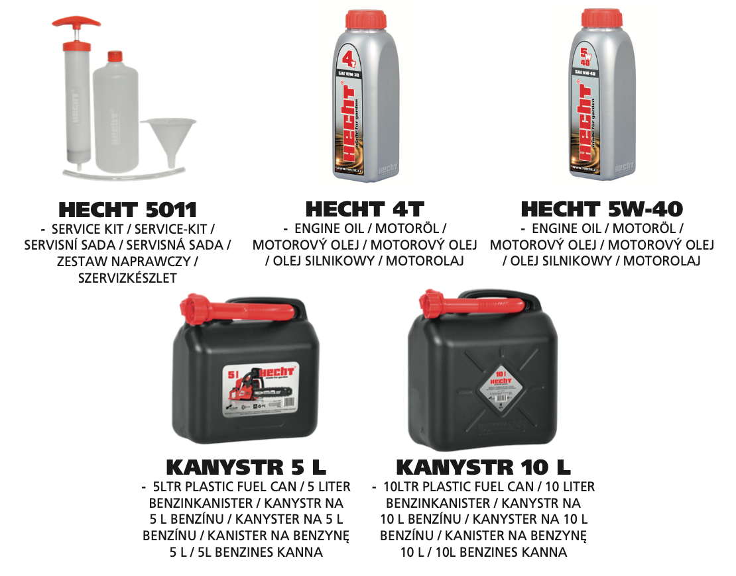

ОПИС ПРОДУКТУ
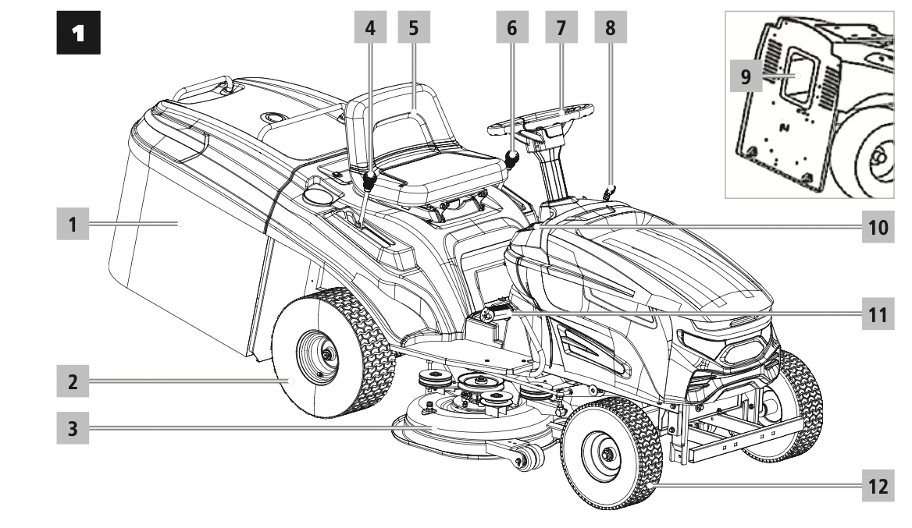

1 | Мішок для трави – окрім збору скошеної трави, це елемент безпеки, який запобігає викиду трави та зібраного матеріалу
2 | Задні ведучі колеса
3 | Дека лез – корпус, що захищає та охоплює обертове різальне лезо
4 | Важіль перемикання передач і швидкості
5 | Сидіння водія – положення приводу та керування оператором, захисний вимикач спрацьовує, коли водій сідає
6 | Важіль регулювання висоти зрізу
7 | Кермо – керує передніми колесами
8 | Дроссель двигуна
9 | Труба для розвантаження трави – труба, що з’єднує деку ножів із мішком для трави
10 | Перемикач двигуна
11 | Педаль гальм
12 | Передні керми
ІЛЮСТРОВАНИЙ ПОСІБНИК
Позиції на машині, такі як «передня», «задня», «ліва» або «права» сторони, стосуються напрямку руху вперед.

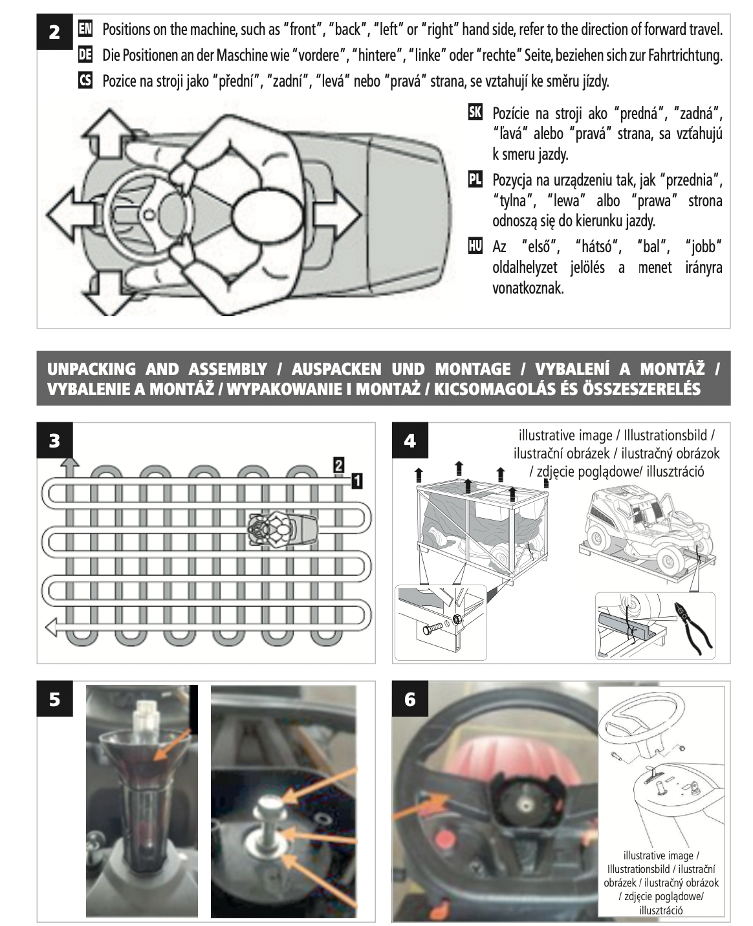

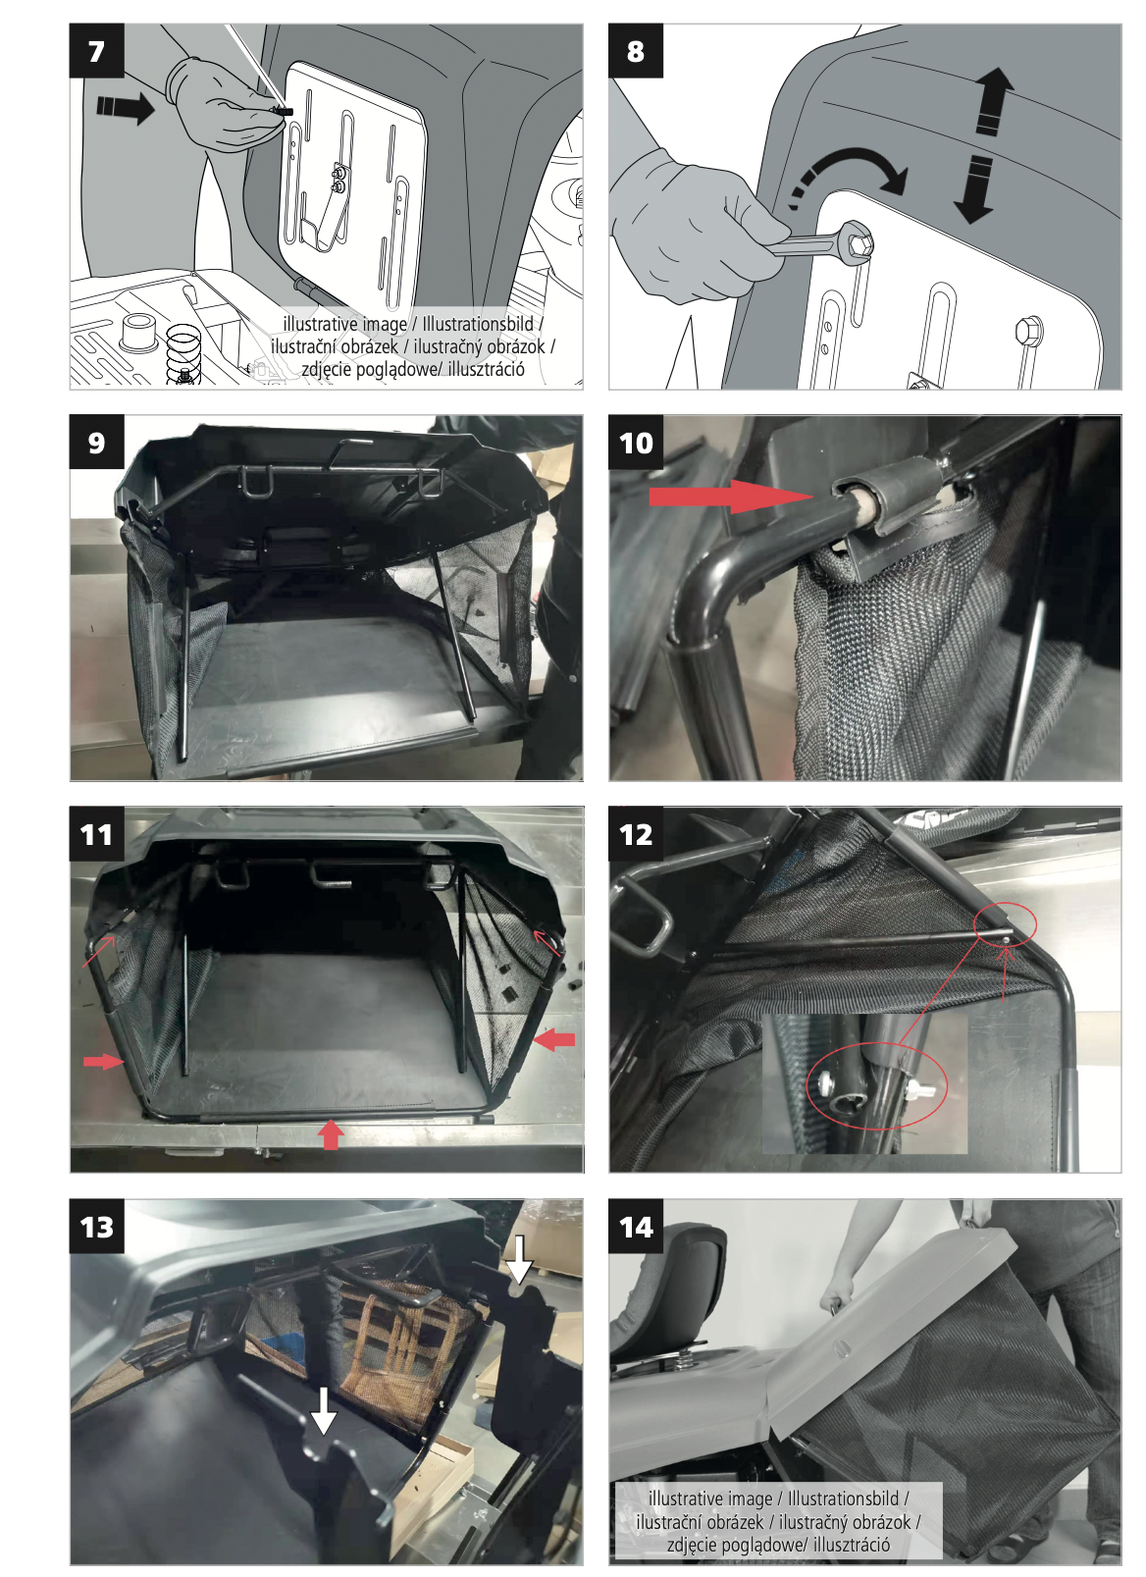

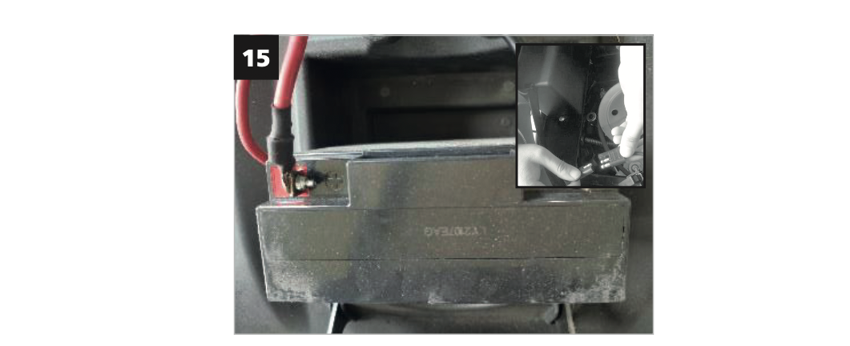
ЕКСПЛУАТАЦІЯ
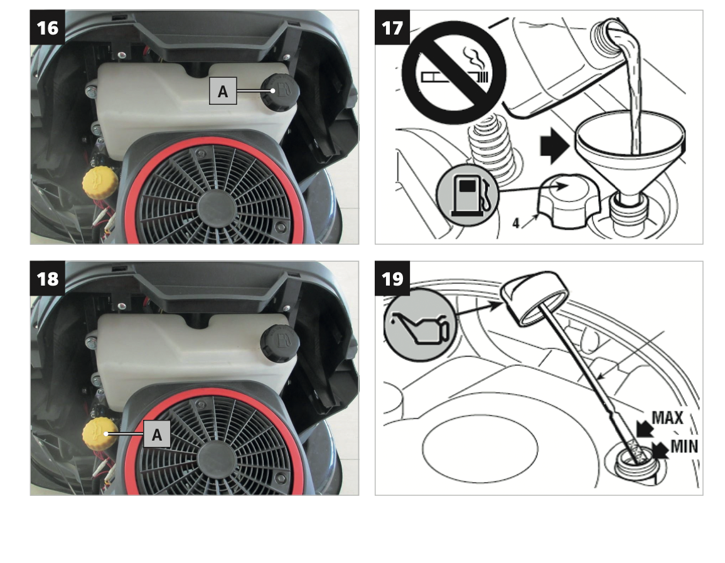
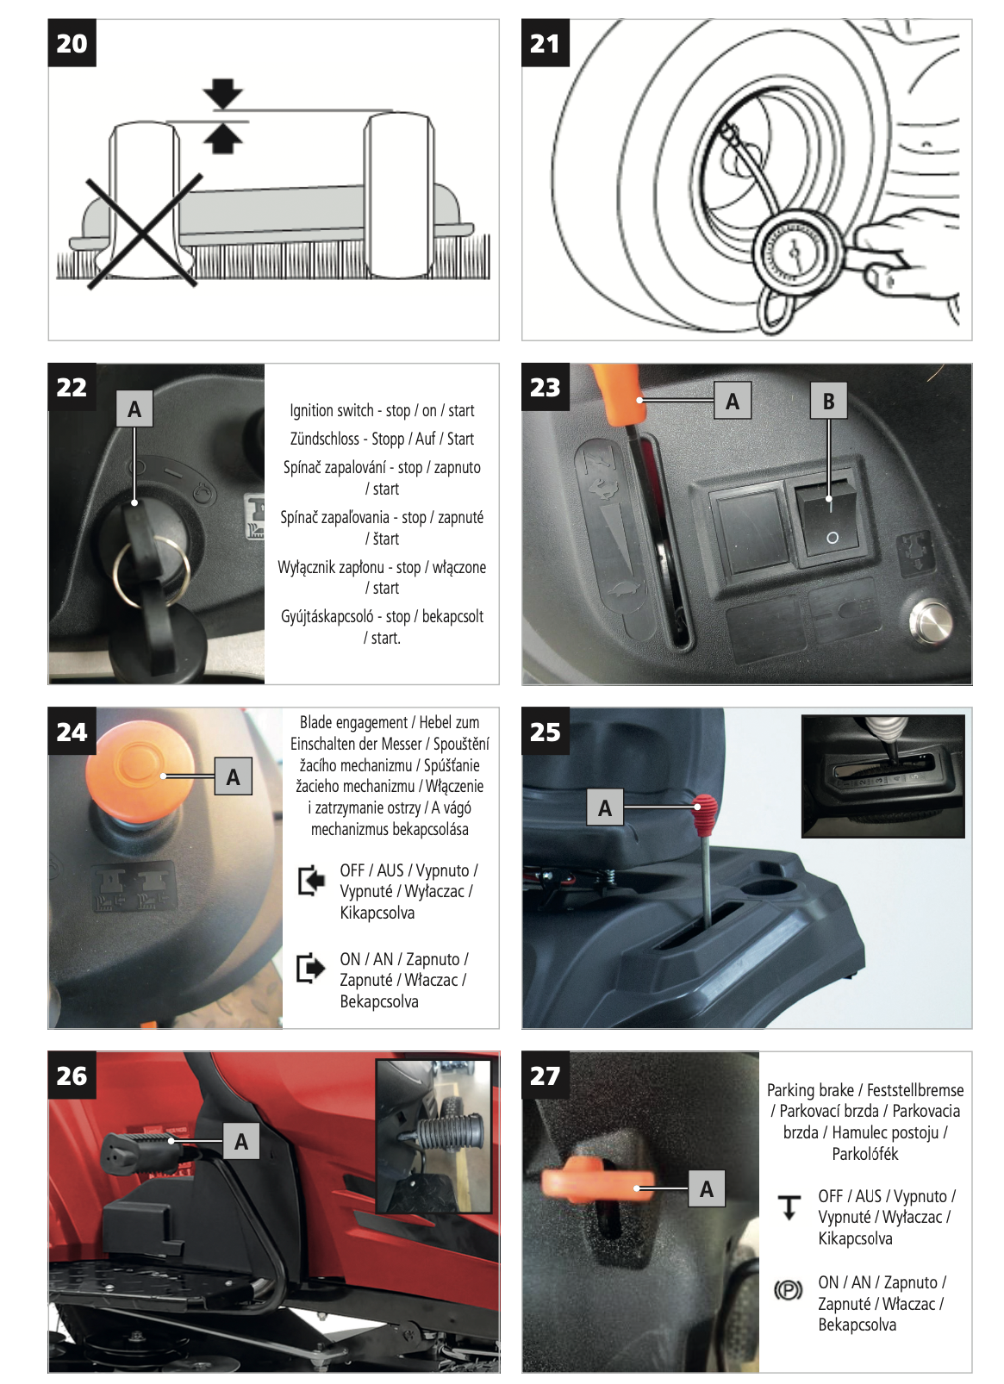
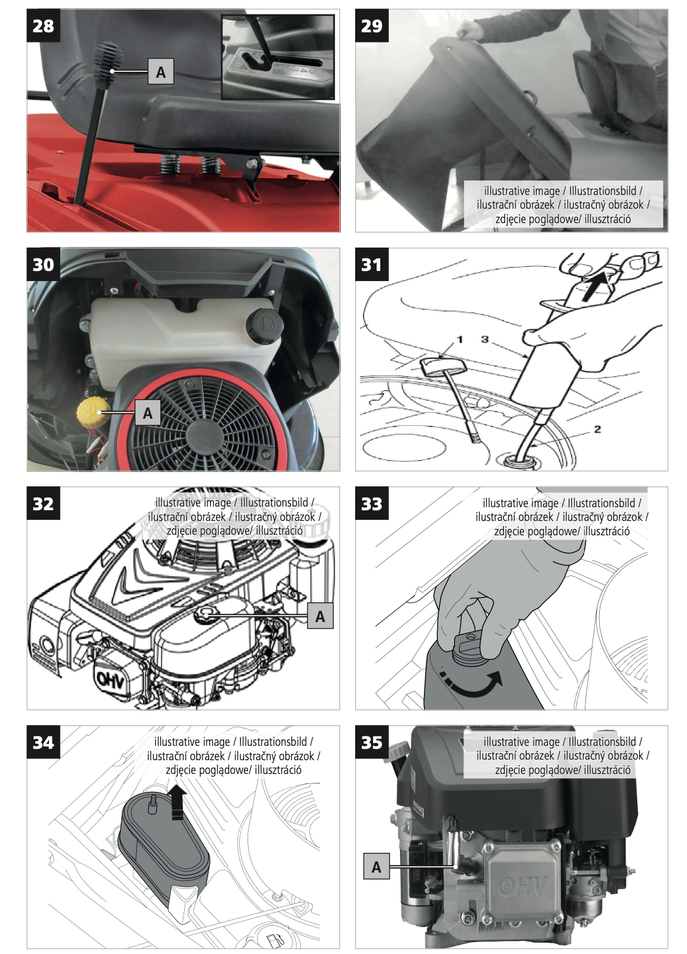
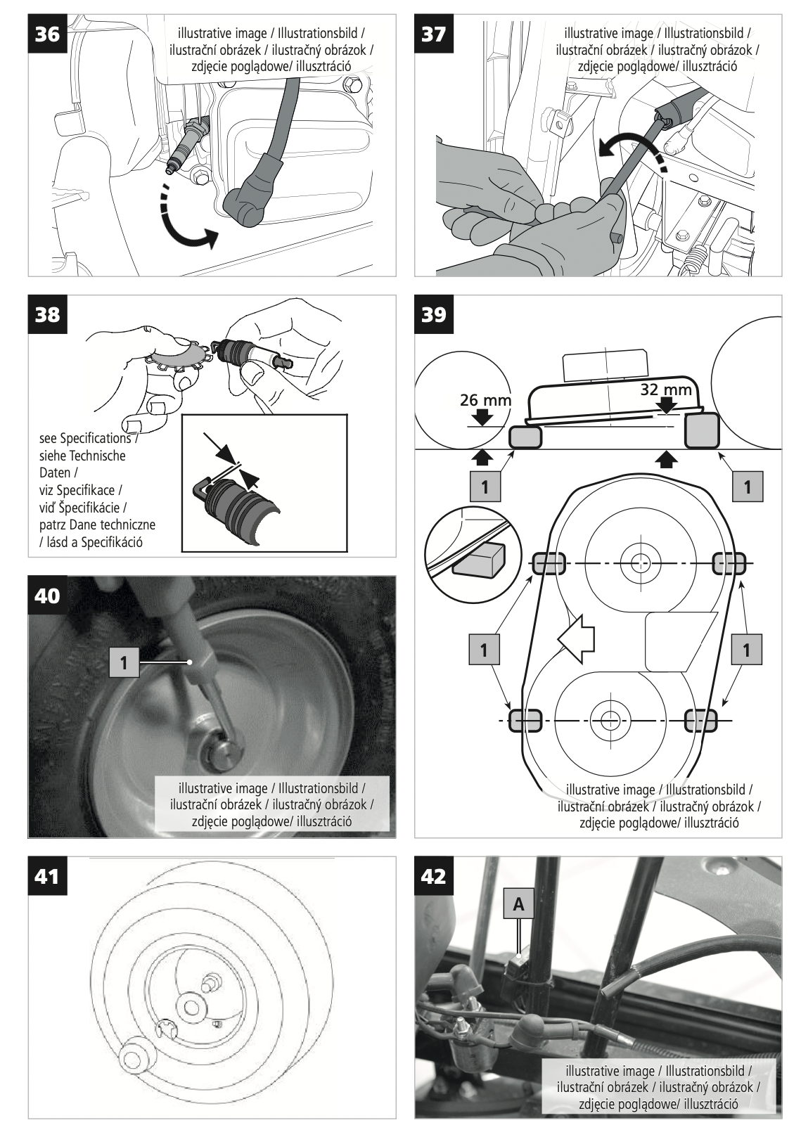

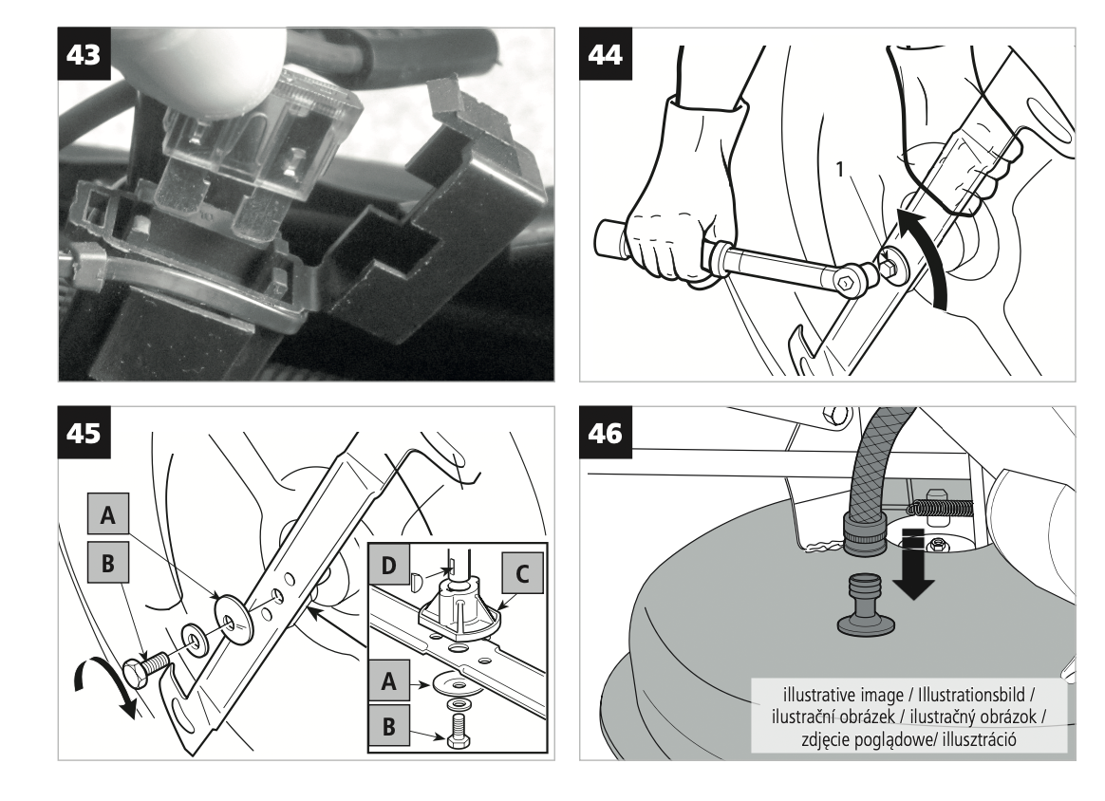

ІНСТРУКЦІЯ З ВИКОРИСТАННЯ
Зверніть особливу увагу на виділені інструкції, які вказують на такі ризики: УВАГА! Сигнальне слово (мітка слова), яке використовується для позначення потенційно небезпечної ситуації, яка може призвести до смерті або серйозних травм, якщо їй не запобігти.
УВАГА! Сигнальне слово (мітка слова). У разі недотримання інструкцій ми попереджаємо про потенційну небезпеку легких або середньої тяжкості травм та/або пошкодження машини чи майна.
Важливе повідомлення.
Примітка. Тут надається корисна інформація.

ЗМІСТ
СИМВОЛИ БЕЗПЕКИ ..... 4
ТЕХНІЧНІ ХАРАКТЕРИСТИКИ .... 10
РЕКОМЕНДОВАНІ АКСЕСУАРИ........ 13
ОПИС ПРОДУКТУ....... 14
ІЛЮСТРОВАНИЙ ПОСІБНИК 16
УМОВИ ВИКОРИСТАННЯ....... 24
НАВЧАННЯ 25
ІНСТРУКЦІЇ З БЕЗПЕКИ..... 26
ПІДГОТОВКА .... 26
ВИКОРИСТАННЯ БЕНЗИНОВИХ МАШИН ...... 29
РОБОТА ДВИГУНА…… 29
ВАЖЛИВІ ІНСТРУКЦІЇ З БЕЗПЕКИ ЩОДО АКУМУЛЯТОРА ……30
ЗАХИСНЕ ОБЛАДНАННЯ….. 30
ПРОФІЛАКТИКА ТА ПЕРША ДОПОМОГА….. 30
ЗАЛИШКОВІ РИЗИКИ …31
ДОГЛЯД ЗА ГАЗОНОМ… 32
РОЗПАКУВАННЯ…… 32
ЗБІРКА ...... 33
ЗАРЯД АКУМУЛЯТОРА .... 33
РУЛЬОВЕ КОЛЕСО В ЗБОРІ ..... 34
СИДІННЯ В ЗБОРІ 34
ЗБІРКА ЗБІРНОГО КОШИКА ............ 34
ПІДКЛЮЧЕННЯ АКУМУЛЯТОРА 34
ПЕРЕД ЗАПУСКОМ ДВИГУНА ......... 35
ПАЛИВО ......... 35
ЗАПРАВКА ПАЛИВОМ…. 35
МОТОРНЕ МАСЛО 36
ПЕРЕВІРКА РІВНЯ ОЛИВИ ТА ДОЛІВАННЯ ..... 36
ДАТЧИК РІВНЯ МАСЛА ..... 36
БІЛЬША ВИСОТА ..... 37
ПЕРЕВІРКА ДВИГУНА ПЕРЕД ЕКСПЛУАТАЦІЄЮ ….37
ЧОМУ ЗАБЕЗПЕЧЕНІ ПРИСТРОЇ ВРИВАЮТЬСЯ ......... 37
ВКАЗІВКИ ПЕРЕД ПОЧАТКОМ РОБОТИ…… 38
ОРГАНИ УПРАВЛІННЯ ТА ІНСТРУМЕНТИ ..... 39
ЕКСПЛУАТАЦІЯ ...... 40
ПОЧАТОК ....40
ЗАПУСК ТА РУХ БЕЗ КОСІННЯ .... 41
КОСИТЬ ТРАВУ .... 42
СПОРОЖНЕННЯ ТРАВОЗБІРНИКА ..... 42
ОЧИЩЕННЯ КОЛЕКЦІЙНОГО КАНАЛУ .......... 43
ПРИПИНЕННЯ РОБОТИ..... 43
ДОГЛЯД ТА ОБСЛУГОВУВАННЯ .. 43
ОБСЛУГОВУВАННЯ МАШИНИ.... 44
ТЕХНІЧНЕ ОБСЛУГОВУВАННЯ ДВИГУНА ..... 44
ГРАФІК ЗАГАЛЬНОГО ПЕРЕВІРКУ ТА ТЕХНІЧНОГО ОБСЛУГОВУВАННЯ ..... 44
ЗАМІНА МАСЛА ..... 46
ПОВІТРЯНИЙ ФІЛЬТР ..... 46
СВІЧКА ЗАПАЛЮВАННЯ ..... 47
ГЛУШНИК 48
ВУГЛЕЦЕВІ ОСАДКИ ............ 48
ПАЛИВНА СИСТЕМА ..... 48
ЯК ЗАМІНИТИ ПАЛИВНИЙ ФІЛЬТР .... 48
РЕГУЛЮВАННЯ ДВИГУНА 49
ВИРІВНЮВАННЯ РІЗАЛЬНОЇ ДЕКИ.. 49
ЗАРЯД БАТАРЕЇ (PB) ..... 49
ТИСК В ШИНАХ ... 50
ЗАМІНА КОЛІС ..... 50
ЗАМІНА ЗАПОБІЖНИКА. 50
ДЕМОНТАЖ, ЗАМІНА ТА ПОВТОРНИЙ МОНТАЖ НОЖІВ 50 ШЛІФУВАННЯ ТА БАЛАНСУВАННЯ ЛЕЗ 51
ЗАМІНА РЕМНЯ....... 51
ОЧИЩЕННЯ 51
СИСТЕМА ОХОЛОДЖЕННЯ ЧИСТОГО ПОВІТРЯ 52
ЗБЕРІГАННЯ ..... 52
МІЖСЕЗОННЕ ЗБЕРІГАННЯ ...... 53
ЗНЯТТЯ ЗІ ЗБЕРІГАННЯ 53
ЗБЕРІГАННЯ ПАЛИВА .... 53
ЗБЕРІГАННЯ ЗАРЯДНИХ ПРИСТРОЇВ ТА АКУМУЛЯТОРІВ ..... 54
ТРАНСПОРТУВАННЯ .................. 54
УСУНЕННЯ НЕСПРАВНОСТЕЙ 55
СЕРВІС ТА ЗАПЧАСТИНИ 56
УТИЛІЗАЦІЯ .... 56
ГАРАНТІЯ НА ПРОДУКТ ...57
ГАРАНТІЯ НА ДВИГУН ....... 58
ПЕРЕКЛАД ДЕКЛАРАЦІЇ ВІДПОВІДНОСТІ EU/EC .... 60 ЗАПЧАСТИНИ .... 66
ПІДТВЕРДЖЕННЯ ОЗНАЙОМЛЕННЯ З РОБОТОЮ ПРИЛАДУ . 67

Примітка. Позиції на машині, такі як «передня», «задня», «ліва» або «права» сторони, стосуються напрямку руху вперед (мал. 2).

УМОВИ ВИКОРИСТАННЯ
УВАГА! ПРОЧИТАЙТЕ ІНСТРУКЦІЮ З ЕКСПЛУАТАЦІЇ! Прочитайте всі інструкції перед початком роботи. Зверніть особливу увагу на інструкції з техніки безпеки.
НЕДОТРИМАННЯ ІНСТРУКЦІЙ ТА НЕДОТРИМАННЯ ЗАХОДІВ БЕЗПЕКИ МОЖЕ ПРИЗВЕСТИ ДО ПОШКОДЖЕННЯ ВИРОБУ АБО СЕРЙОЗНИХ ТРАВМ!

Цей продукт призначений виключно для використання:
- тільки для приватного використання
- згідно з відповідними описами та вказівками з техніки безпеки в цій інструкції з експлуатації.
- скошувати оброблений газон домашнього саду;
Будь-яке інше використання не за призначенням.
Якщо товар є
- використовується не за призначенням
- введення в експлуатацію з видимим дефектом або після неповного чи не професійного складання - використання з аксесуарами, які не рекомендовані в цьому посібнику
- непрофесійно відремонтований або модифікований
законна гарантія та відповідальність за дефекти, а також будь-яка відповідальність з боку виробника закінчується.
- використовується для торгівлі, ремесел або промисловості, ми не несемо жодної відповідальності. Продукти HECHT не були розроблені для використання в цих або подібних умовах.
Користувачеві заборонено працювати з деталями та налаштуваннями, які опломбовані виробником або його представником!
Як виробник, так і продавець не несуть відповідальності за будь-яку шкоду, заподіяну майну або здоров'ю користувача або третіх осіб, яка може виникнути в прямому зв'язку з неналежним використанням продукту.

Ця косарка призначена лише для приватного використання. Приватне використання означає використання звичайного та звичайного діапазону для домашнього середовища та саду. Машина не призначена для використання в громадських місцях для спорту та ігор, у сільському та лісовому господарствах, у парках тощо. Він не розроблений і не створений для щоденного навантаження.

НАВЧАННЯ
Увесь обслуговуючий персонал повинен бути належним чином навчений використанню, експлуатації та налаштуванням і особливо ознайомлений із забороненими видами діяльності.
• Кваліфікація не потрібна, за винятком детального уроку використання пристрою.
• Ніколи не дозволяйте використовувати пристрій дітям або людям, які не знайомі з цими інструкціями. Місцеві правила можуть визначати вікове обмеження оператора.
• Цей виріб не призначений для використання особами зі зниженими сенсорними або розумовими здібностями або з недостатнім досвідом і знаннями - якщо вони не перебувають під наглядом особи, відповідальної за їх безпеку, або якщо ця особа проінструктувала, як використовувати цей виріб. Продукт не призначений для використання дітьми та особами з обмеженою рухливістю або поганим фізичним характером. Ми настійно рекомендуємо вагітним жінкам проконсультуватися з лікарем перед використанням цього продукту.
• Поважайте національні/місцеві правила щодо робочого часу (будь ласка, зверніться до місцевих органів влади).

ІНСТРУКЦІЇ З ТЕХНІКИ БЕЗПЕКИ
• Знайте свій інструмент. Уважно прочитайте посібник користувача. Дізнайтеся про його застосування та обмеження, а також про конкретні потенційні небезпеки, пов’язані з цим інструментом. Ознайомтеся з елементами керування на машині та як ними користуватися.
• Будьте обережні на роботі, зосереджуватись на реальній роботі та керуватися здоровим глуздом. Неуважність під час роботи може призвести до втрати контролю над машиною.
• Не використовуйте цю машину, якщо ви втомлені, хворі або перебуваєте під впливом алкоголю, наркотиків або ліків.
• Не кладіть руки та ноги біля частин, що обертаються.
• Не перетягуйтеся. Завжди зберігайте правильну опору та рівновагу. Це дозволяє краще контролювати інструмент у несподіваних ситуаціях.
• Перед увімкненням машини вийміть будь-який регулювальний або гайковий ключ.
• Не залишайте обладнання без нагляду на робочому місці.

ПОПЕРЕДЖЕННЯ! Усі засоби запобігання запуску та засоби керування, які використовуються в присутності оператора, мають бути функціональними та належним чином перевіряти регулярно. Системи або функції безпеки не можна змінювати або утилізувати.

ПІДГОТОВКА
• Огляньте апарат, переконайтеся, що він у хорошому стані, перевірте, чи всі гвинти, гайки та інші кріпильні елементи належним чином закріплені, а екран на місці. Замініть нечитабельні мітки.
• Видаліть накопичене сміття з області глушника та циліндра. Огляньте глушник на наявність тріщин, корозії чи інших пошкоджень.
• Перед використанням завжди візуально перевіряйте, чи не зношені та не пошкоджені леза, болти леза та ріжучий вузол. Замінюйте зношені або пошкоджені леза та болти комплектами, щоб зберегти баланс. Використовуйте тільки оригінальні запчастини.
• Не працюйте з пошкодженим, не комплектним або від регульованим
пристроєм без згоди виробника. Ніколи не використовуйте пристрій з несправним захисним обладнанням. Перед використанням перевірити стан пристрою. Ніколи не використовуйте машину з пошкодженими огородженнями або без встановлених захисних пристроїв.
• Тримайте ріжучі інструменти гострими та чистими. Правильно доглядаючі ріжучі інструменти з гострими ріжучими краями менш схильні до заклинювання, і ними легше керувати. Газонокосарка з гострими та невикористаними лезами забезпечує чистий зріз і не забивається.
• Пам’ятайте, що на машинах з кількома лезами обертання одного леза може призвести до обертання інших лез.
Усі водії повинні шукати та набувати досвіду та практичного досвіду, спрямованого на концентрацію, експлуатацію та догляд за мобільною технікою.
• Уникайте різних нерівностей рельєфу (вибоїни, западини, купи, кротові пагорби) та інших прихованих небезпек, які можуть призвести до втрати контролю.
Основні причини втрати контролю:
- недостатнє зчеплення з колесом,
- недотримання безпечної швидкості
- неадекватне гальмування (у разі проблем під час спуску зі схилів не використовуйте гальма, щоб відновити контроль над машиною!!)
- машина не підходить для цього завдання
- незнання умов місцевості, особливо на схилах
- неправильне кріплення та розподіл навантаження.
- перевантаження

ЕКСПЛУАТАЦІЯ
• Після запуску завжди перевіряйте, що всі пускові блокування, елементи керування вимагають присутності оператора та що пристрій зупинки ножа працює належним чином перед початком роботи на машині.

УВАГА! Тримайте руки та ноги подалі від частин, що обертаються.

• Від’єднуйте леза, коли ви ними не користуєтеся, а також під час руху поверхнями, відмінними від скошених.
• Ніколи не залишайтеся поблизу отвору викиду та не спрямовувати його туди, де це може призвести до пошкодження майна або травмування.
• Завжди тримайте випускний отвір чистим і вільним. Усунути засмічення та відкладення лише тоді, коли машина зупинена, двигун машини вимкнено та захищено від не навмисного запуску.
Будьте обережні, коли тягнете важкі вантажі
- використовуйте тільки схвалену буксирну зчіпку
- зменшіть вантаж, щоб його можна було безпечно контролювати - не повертайте різко. Будьте обережні під час руху заднім ходом.
- використовувати гирі та противаги для зрівноваження вантажу
• Не перевозіть пасажирів. Машина призначена для використання лише однією особою.
• Завжди дивіться вниз і назад перед і під час маневрів заднім ходом. Слідкуйте за
як великі, так і малі перешкоди.
• Для машин з гідравлікою: гідравлічна рідина може спричинити серйозні травми у разі витоку під тиском; якщо це станеться, негайно зверніться за медичною допомогою. Ніколи не проводити технічне обслуговування або ремонт гідравлічного контуру; такі операції повинні виконуватися спеціалістами та відповідно обладнаним персоналом.
• Знизьте швидкість, коли двигун не навантажений або перед тим, як він вимкнеться. Якщо двигун оснащений запірним паливним краном, закрийте його відразу після вимкнення двигуна.

Перш ніж покинути місце водія:
- від'єднайте леза та дочекайтеся повної зупинки лез - перейдіть у нейтральне положення та затягніть стоянкове гальмо;
- зупиніть двигун і вийміть ключ із замка запалювання.
Від’єднайте леза, зупиніть двигун, зачекайте, поки всі рухомі частини повністю зупиняться, і вийміть ключ запалювання:
- перед усуненням засмічень або відкладень у випускному отворі; - перед чищенням, перевіркою або обслуговуванням машини;
- після зіткнення зі стороннім предметом (перевірте машину. Якщо є пошкодження, відремонтуйте перед повторним запуском двигуна)
- якщо машина починає ненормально вібрувати (перевірте машину. У разі пошкодження відремонтуйте її перед повторним запуском двигуна)
- завжди, коли машина без нагляду
- перед заправкою;
• Використовуйте лише запчастини та комплектуючі, які поставляє та рекомендує виробник. Використання неоригінальних деталей може пошкодити машину та травмувати операторів.
• Несправності вашої машини, які вимагають більшого втручання, повинні завжди усуватися в спеціалізованій майстерні. Несанкціоноване втручання може завдати шкоди.

БЕЗПЕКА НА РОБОЧОМУ МІСЦІ
УВАГА! Не використовуйте двигун у замкнутому просторі, де може накопичуватися небезпечний чадний газ.
• Не працюйте у вибухонебезпечному середовищі, наприклад у присутності легкозаймистих рідин, газів або пилу. Продукт створює іскри, які можуть запалити пил або дим.
• Перевірте місцевість, де ви збираєтеся використовувати машину, і приберіть будь-які предмети, які можна зачепити, заплутати або викинути (каміння, осколки скла, цвяхи, дроти, іграшки, палиці тощо). Працюйте з машиною лише на безпечній поверхні та лише при хорошому освітленні!
• Ніколи не використовуйте машину під час дощу та грози, особливо якщо є ризик удару блискавки.
• Ніколи не використовуйте машину на слизькій поверхні.
• Не допускайте дітей та сторонніх осіб під час роботи з машиною. Відволікання може призвести до втрати контролю.
• Будьте обережні з дорожнім рухом, коли працюєте поблизу або переходите дорогу.
• Будьте обережні, користуючись газонокосаркою поблизу узбіч, канав або берегів. Машина може раптово перевернутися, якщо колесо опиниться над краєм скелі чи канави, або якщо край провалиться.
• Уникайте роботи обладнання на вологій або навіть мокрій траві, де це можливо. Косіть тільки суху траву. Занадто довга або мокра трава призводить до блокування і перевантаження двигуна. Щоб уникнути збурювання пилу, найкраще косити траву, коли вона суха, але ґрунт все ще вологий. Пил спричиняє забруднення повітряного фільтра, що призводить до збільшення витрати палива. Через відсутність технічного обслуговування двигун може бути пошкоджений.
РОБОТА НА СХИЛАХ
УВАГА! Цю машину не можна використовувати на схилах крутіше 15° і з бічними ухилами понад 10°. Якщо машину, ймовірно, використовуватимуть здебільшого на похилій поверхні, встановіть противаги під поперечину передніх коліс. Це покращує стійкість спереду та зменшує ймовірність перекидання.

• Не використовуйте на схилах більше 15° (27%) і з бічними ухилами понад 10° (18%). Небезпека отримання травм через перекинуту машину.

• Пам’ятайте, що «безпечного» схилу не існує. Пересування трав’яними схилами вимагає особливої обережності. Для захисту від перекидання:
- під час спуску або руху в гору не зупиняйтеся і не рушайте різко
- вмикайте привід повільно і завжди тримайте машину на передачі, особливо під час спуску;
- швидкість машини повинна бути низькою на схилах і під час крутих поворотів;
- уникайте різноманітних нерівностей рельєфу (вибоїн, западин, куп, кротів) та інших прихованих небезпек
- Ніколи не косіть поперек схилів і завжди стійте під час руху вгору або вниз

УВАГА! Ніколи не використовуйте задній хід, щоб зменшити швидкість спуску. Використання заднього ходу таким чином може призвести до втрати контролю над машиною та/або несправності машини.

ВИКОРИСТАННЯ БЕНЗИНОВИХ МАШИН
• Під час роботи з бензиновою машиною ніколи не застосовувати грубу силу. Машина, яка була розроблена для роботи, виконує її краще та безпечніше, тому завжди використовуйте правильну машину для даного завдання.
• Продуктивність бензинового двигуна, встановленого на певному пристрої, може не досягати валової потужності. Це викликано багатьма факторами, напр. використовувані компоненти (вихлоп, зарядка, охолодження, карбюратор, повітряний фільтр тощо), обмеження щодо використання, умови експлуатації (температура, вологість тощо) та відмінності між окремими виробленими двигунами.

РОБОТА ДВИГУНА
УВАГА! Під час роботи двигун виділяє чадний газ. Це безбарвний отруйний газ без запаху. Вдихання чадного газу може викликати нудоту, непритомність, репродуктивні розлади або навіть смерть.

УВАГА! Працюючі двигуни виділяють тепло. Під час роботи деталі двигуна та глушника надзвичайно нагріваються. Після дотику вони можуть викликати серйозні опіки. Якщо він знаходиться поблизу будь-яких легкозаймистих матеріалів, напр. листя, трави, кущів тощо, це може загорітися.
• Не запускайте двигун у закритому просторі, оскільки це може призвести до накопичення чадного газу.
• Не нахиляйте машину, щоб уникнути перекидання або витоку бензину та масла.
• Вимкніть двигун перед тим, як залишити машину або заправити машину.
Зверніть увагу на вказівки з безпеки та попередження в розділі ПАЛИВО.

ВАЖЛИВІ ІНСТРУКЦІЇ З БЕЗПЕКИ ДЛЯ АКУМУЛЯТОРА
• Акумулятор є хімічним джерелом електричної енергії, включаючи хімічні сполуки, які можуть спричинити травму або проблеми для вашого здоров'я, майна чи навколишнього середовища. Тому поводитися з ними слід дуже обережно.
• Будьте обережні, щоб уникнути короткого замикання навіть із частково зарядженим акумулятором.
• Коротке замикання може пошкодити батарею, а в гіршому випадку це може призвести до опіків або пожежі.
• Замінюючи батареї, використовуйте лише батареї, ідентичні оригінальним щодо типу.
• Викинуті батарейки не можна викидати разом із побутовими відходами!

УВАГА! У разі механічного пошкодження корпусу батареї уникайте контакту з хімічними речовинами, які можуть виділитися з нього. ІСНУЄ РИЗИК ОПІКІВ. У разі контакту з хімікатами негайно промийте уражене місце чистою водою. У разі більшого контакту, опіків або контакту з очима якомога швидше зверніться до лікаря.

ЗАХИСНІ СРЕДСТВА
• Одягайте схвалені засоби захисту очей! Робота машини може призвести до потрапляння сторонніх предметів у ваші очі, що може призвести до серйозного пошкодження очей. Звичайних окулярів недостатньо для захисту очей. Наприклад, коригувальні або сонцезахисні окуляри не забезпечують належного захисту, оскільки не мають спеціального захисного скла і недостатньо закриті з боків.
• Використовуйте відповідне шумозахисту! Вплив шуму може призвести до пошкодження або втрати слуху. Робіть часті перерви в роботі. Обмежте кількість впливу на день.
• Завжди носіть міцне взуття з неслизькою підошвою. Ризик пошкодити ноги або ризик послизнутися на мокрій або слизькій землі. Це захищає від травм і забезпечує хорошу опору.
• Працюючи з лезами, одягайте рукавички. Ризик порізів.
• Засоби безпеки, такі як пилозахисна маска або каска, які використовуються у відповідних умовах, зменшать травми, особливо коли під час обробки утворюється пил або існує ризик удару головою об виступаючі або низькі перешкоди.

ПРОФІЛАКТИКА ТА ПЕРША ДОПОМОГА
Примітка. Ми рекомендуємо завжди мати:
• У вашому розпорядженні відповідний вогнегасник (сніговий, порошковий, галотрон).
• Повністю укомплектована аптечка, легко доступна для супроводу та оператора.
• Мобільний телефон або інший пристрій для швидкого виклику екстрених служб.
• Супровід ознайомлений з принципами надання першої допомоги. Супроводжуючий повинен триматися на безпечній відстані від робочого місця, при цьому завжди вас бачити!
Завжди дотримуватись принципів надання першої допомоги у разі будь-яких травм.
• Якщо є поріз, накрийте рану чистою пов’язкою (тканиною) і міцно притисніть, щоб зупинити кровотечу.
• Якщо шкіра обпечена, спочатку уникайте контакту з джерелом опіків. Охолодіть пошкоджені ділянки меншої протяжності водою, бажано приблизно 4-8 °C. Не наносьте мазі, креми або порошки на уражену ділянку. Найкраще використовувати вологий компрес, наприклад, носову хустку або рушник. Потім закріпіть стерильну кришку та, якщо необхідно, зверніться до лікаря.
• Якщо люди з проблемами кровообігу часто піддаються надмірній вібрації, вони можуть отримати пошкодження кровоносних судин або нервової системи. Вібрації можуть викликати такі симптоми на пальцях, руках або зап’ястях: оніміння, свербіж, біль, поколювання, зміни кольору шкіри або самої шкіри. При появі будь-якого з цих симптомів зверніться до лікаря.
• Не допускайте контакту бензину чи олії зі шкірою. Тримайте бензин і масло подалі від очей. Якщо бензин або масло потрапили в очі, негайно промийте їх чистою водою. Якщо роздратування все ще є, негайно зверніться до лікаря.
• Якщо акумуляторна рідина потрапила на шкіру, швидко промийте її водою з милом. При необхідності зверніться за медичною допомогою.
• Якщо акумуляторна рідина потрапила в очі, промийте їх чистою водою протягом мінімум хвилин і негайно зверніться до лікаря.
• Отруєння чадним газом може призвести до смерті! Ранні ознаки отруєння чадним газом нагадують грипоподібні симптоми, такі як головний біль, запаморочення та/або нудота. Якщо у вас є ці симптоми, негайно вийдіть на свіже повітря! При необхідності зверніться за медичною допомогою.
• Не допускайте контакту гідравлічного масла зі шкірою. Тримайте масло подалі від очей. Якщо масло потрапило в очі, негайно промийте їх чистою водою. Якщо роздратування все ще є, негайно зверніться до лікаря.
У ВИПАДКУ ПОЖЕЖІ:
• Якщо двигун починає горіти або з нього з’являється дим, вимкніть виріб і перейдіть у безпечне місце.
• Для гасіння пожежі використовуйте відповідний вогнегасник (CO2, сухий порошок, галотрон).
• БЕЗ ПАНІКИ. Паніка може завдати ще більшої шкоди.

ЗАЛИШКОВІ РИЗИКИ
Навіть якщо виріб використовується відповідно до інструкції, неможливо усунути всі ризики, пов'язані з його експлуатацією. Наступні ризики можуть виникнути через конструкцію продукту:
•Небезпека ураження електричним струмом, спричинена дотиком до струмопровідних електричних частин (прямий контакт) або до частин, які потрапили під напругу через несправність виробу (непрямий контакт).
• Небезпека нагрівання, що може спричинити опіки чи опіки та інші травми, викликані можливим контактом з предметами або матеріалами високої температури, включаючи джерела тепла.
• Небезпека, викликана контактом із шкідливими рідинами, газом, туманом, димом і пилом або їх вдиханням (наприклад, вдихання).
• Небезпеки, спричинені не дотриманням принципів ергономіки конструкції виробу, наприклад, небезпеки, спричинені нездоровим положенням тіла або надмірним навантаженням і не характерністю для анатомії кисті та руки людини, стосуються конструкції ручки, рівноваги виробу.
• Небезпеки, спричинені несподіваним запуском, неочікуваним перевищенням обертів двигуна, спричиненими дефектом / несправністю системи керування, стосуються дефектів ручки та розташування драйверів.
• Небезпеки, спричинені неможливістю зупинити виріб у найкращих умовах, стосуються міцності ручки та розміщення виробу для зупинки двигуна.
• Небезпеки, спричинені несправністю системи керування виробом, стосуються міцності ручки, розміщення драйверів та маркування.
• Небезпека, спричинена зйомкою об’єктів або розбризкуванням рідини.
• Механічна небезпека, спричинена розрізанням і відкиданням.
• Ризик шуму, що призводить до втрати слуху (глухота) та інших фізіологічних розладів (наприклад, втрата рівноваги, втрата свідомості).
• Ризик вібрації (що призводить до судинних і неврологічних ушкоджень системи кисть-пліч, наприклад, так звана «хвороба білих пальців»).
• Небезпека пожежі або вибуху пов'язана з розливом палива.

ДОГЛЯД ЗА ГАЗОНАМИ
• Щоб газон залишався зеленим, м'яким і привабливим, його необхідно регулярно стригти, не пошкоджуючи траву. Газон може складатися з різних видів трави. Якщо газон часто стригти, трава і коріння ростуть інтенсивніше, утворюючи суцільну трав’яну ложу. Якщо стригти газон рідше, починає рости вища трава та бур’яни (а також ромашки, конюшина тощо).
• Завжди краще косити траву, коли вона суха.
• Леза мають бути в хорошому стані та добре заточені, щоб трава зрізалася рівно без нерівних країв, інакше можуть виникнути заїди, що призведе до пожовтіння кінців.
• Двигун має працювати на повній (робочій) швидкості як для забезпечення різкого зрізу трави, так і для отримання необхідної тяги для проштовхування зрізу через колекторний канал.
• Частота скошування повинна відповідати швидкості росту трави. Не можна залишати траву занадто сильно рости між одним укосом і наступним.
• У спекотний і сухий період траву потрібно скошувати трохи вище, щоб земля не пересихала
• Оптимальна висота трави на доглянутому газоні становить прибл. 4-5 см. При одному зрізі не потрібно знімати більше третини загальної висоти. Якщо трава дуже висока, її слід скошувати двічі протягом двадцяти чотирьох годин – перший раз з ножами на максимальній висоті, можливо, зменшивши ширину зрізу, а другий раз – на бажаній висоті.
• Зовнішній вигляд газону покращиться, якщо стригти по черзі в обох напрямках (мал. 3).
• Якщо колекторна система має тенденцію забиватися травою, вам слід зменшити швидкість руху, оскільки вона може бути занадто високою для стану трави. Якщо проблема не зникає, ймовірною причиною є або погано заточені леза, або деформовані крила.
• Будьте дуже обережні, косячи біля кущів або бордюрів, оскільки вони можуть спотворити горизонтальне положення ріжучої деки та пошкодити її край, а також леза.

РОЗПАКУВАННЯ
• Машина міцно закріплена в захисній рамі під час транспортування. Перш ніж знімати з рами, спочатку послабте та демонтуйте всі частини рами, але особливо видаліть всі кріплення, затискачі, гвинти або болти, ремені, за допомогою яких машина та її частини кріпляться безпосередньо до рами (рис. 4). Якщо деякі частини закріплені, це може призвести до пошкодження під час спроби послабити машину або її частини.
• Розпаковуючи машину, подбайте про те, щоб зібрати всі окремі частини та пристосування, і не пошкодьте ріжучу деку, знімаючи машину з піддона.
Примітка: щоб запобігти пошкодженню ріжучої деки, підніміть її на максимальну висоту та будьте дуже обережні, знімаючи машину з піддона.
• Ретельно перевірте всі частини після демонтажу транспортного ящика.
• Не викидайте пакувальні матеріали, доки ви їх уважно не перевірите, якщо вони не залишилися частиною продукту.
• Частини упаковки (пластикові пакети, канцелярські скріпки тощо) не залишайте в недоступних для дітей місцях, вони можуть бути джерелом небезпеки. Існує небезпека проковтування або задушення!
• Рекомендуємо зберегти пакет для подальшого використання. Пакувальні матеріали все одно мають бути перероблені або утилізовані згідно з відповідним законодавством. Відсортуйте різні частини упаковки відповідно до матеріалу та передайте її у відповідні пункти збору. Для отримання додаткової інформації зверніться до місцевої адміністрації.
Якщо ви помітили пошкодження під час транспортування або розпакування, негайно повідомте свого постачальника. Не використовуйте виріб!
Застібки можуть ослабнути під час транспортування в упаковці.
Машина поставляється без моторного масла і палива. Перед запуском двигуна залийте масло та пальне, дотримуючись інструкцій, наведених у посібнику з експлуатації двигуна.

ВМІСТ ПАКЕТУ
машина, кермо, сидіння, 2× переднє колесо (менше), 2× задне колесо (більше), збірний кошик, ручка збірного кошика, набір матеріалів для кріплення коліс, інструменти, 2 × ключі запалювання, інструкція з експлуатації

• Стандартні аксесуари можуть бути змінені без попередження.
• Через зменшення розмірів під час транспортування деякі частини машини не встановлюються на заводі і повинні бути зібрані лише після розпакування. Ні в якому разі не можна запускати машину або її частини до повного складання!

МОНТАЖ
• Монтаж має виконувати технічно компетентна особа з принаймні одним помічником. Зберіть машину на твердій рівній поверхні з достатнім простором для транспортування. Завжди використовуйте відповідні інструменти.
• Дотримуйтеся наведених нижче інструкцій.

ЗАРЯД АКУМУЛЯТОРА
(ЯКЩО НЕ ГОТОВО З ВИРОБНИЦТВА)
УВАГА! Електролітична рідина є розчином сірчаної кислоти. УВАГА: Сірчана кислота є токсичною їдкою речовиною, яка може спричинити сліпоту або серйозні опіки.
Працюючи з їдкими речовинами, надягайте захисні гумові рукавички та окуляри.
У разі контакту електроліту з очима або шкірою негайно промийте очі та/або шкіру проточною водою протягом щонайменше 15 хвилин, а потім якомога швидше зверніться до лікаря.

ПІДГОТОВКА АКУМУЛЯТОРА
• Акумулятор зберігається в коробці разом з пакетом електролітичної рідини.
• Упаковка розділена на 6 доз для окремих елементів батареї. Не розділяйте дози.
1. Вийміть батарею з коробки та покладіть її на тверду поверхню.
2. Зніміть шестикомпонентну кришку з акумулятора (або зніміть усі цільні кришки).
3. Відріжте всі шість кінчиків упаковки електролітичної рідини та обережно переверніть упаковку догори дном над отворами в батареї у «вертикальне» положення, а не під нахилом. УВАГА щодо можливих бризок кислоти!
4. Стисніть пакет електролітичного розчину, щоб розчин потік у всі елементи акумулятора. Заливаємо весь розчин в батарею.
5. Встановіть шестикомпонентний ковпачок і міцно натисніть на нього. (Установіть ковпачки та добре їх затягніть.
6. Прикріпіть батарею до її корпусу під сидінням оператора.

УВАГА! Не використовуйте батарею протягом принаймні 30 хвилин після доливання електролітичного розчину.

РУЛЬОВЕ КОЛЕСО У ЗБОРІ
Поставити машину на рівну поверхню та вирівняти передні колеса.(мал. 5-6)
1. Поставте з'єднувальний вал на рульову тягу та закріпіть його знизу циліндричним штифтом.
2. Одягніть верхню і нижню частини кришки на сполучний вал і опустіть їх.
3. Встановити кермо на сполучний вал і порівняйте його.
4. Закріпіть кермо за допомогою плоскої шайби, пружинної шайби та болта. Затягніть болт.
5. Встановіть центральну кришку кермового колеса.

СИДІННЯ У ЗБОРІ
• Прикріпіть сидіння до верхньої плити машини за допомогою гвинтів із шайбами (мал. 7-8).
ЗБІРКА КОШИКА ДЛЯ ЗБОРУ
1. Відкрийте бункер і вставте передню опору в трубу у верхній частині конструкції бункера (мал. 9). За потреби постукайте деталі гумовим молотком.
2. Натисніть на пластикові затискачі тканини бункера на окремі труби (мал. 10).
3. Встановіть розпірки по обидва боки між передньою опорою та трубою у верхній частині кошика (мал. 11-12).
4. Затягніть гайки.
5. Вставте травозбірник у тримачі (мал. 13-14).
ПІДКЛЮЧЕННЯ АКУМУЛЯТОРА
1. Вставте акумулятор у корпус під сидінням оператора.
2. Підключіть червоний провід до позитивного полюса (+), а чорний провід до негативного полюса (-) акумулятора (мал 15).

УВАГА! Під час підключення проводів дотримуйтеся правильної полярності. Перезаміна проводів може призвести до пошкодження акумулятора та його перезарядки.

ПЕРЕД ЗАПУСКОМ ДВИГУНА
Примітка: усі продукти HECHT, оснащені бензиновим двигуном, перевірені на відповідність дуже суворим вимогам щодо допустимих лімітів викидів вихлопних газів. У виробничому цеху двигуни тестуються і налагоджуються протягом 8 хвилин. Тому можливо, що вихлопи або інші частини двигуна можуть мати незначні сліди використання. Будь ласка, вибачте за цей факт. Без цих налаштувань і випробувань неможливо ввести в експлуатацію вироби, що працюють на бензині.

УВАГА! У зв'язку з транспортуванням машина поставляється без моторного масла і палива. З цієї ж причини деякі типи машин також не заправляються трансмісійним маслом. Перед введенням в експлуатацію залийте масло та пальне!

ПАЛИВО. Машина оснащена чотиритактним двигуном і повинна працювати виключно на чистому бензині БЕЗ масла!
ДВИГУН СХВАЛЕНИЙ ЛИШЕ ДЛЯ ВИКОРИСТАННЯ З НЕЕТИЛЬОВАНИМ БЕНЗИНОМ
Використовуйте чистий, свіжий неетилований бензин звичайної комерційної якості. Не використовуйте бензин, що містить підвищену кількість етанолу.
ПОПЕРЕДЖЕННЯ! БЕНЗИН Є ДУЖЕ ЗАЙМИСТЮ ТА ВИБУХОНЕБЕЗПЕЧНОЮ РІДИНОЮ. УНИКАЙТЕ ПОЖЕЖІ. Ніколи не заправляйте в кімнаті.
Не паліть і не використовуйте відкритий вогонь під час заправки.
• Заправляйте паливом у місцях, подалі від тепла, іскор і полум'я.
• Якщо бензин розлився, не запускайте двигун. Негайно прибирайте розлитий бензин. Перенесіть машину з місця, де був розлитий бензин, і дочекайтеся, поки пари палива вивітриться.

ЗАПРАВКА
1. Зніміть кришку паливної горловини (мал. 16A).
2. Залийте бензин (мал. 17) максимум на один см нижче нижнього краю горловини.
3. Не переповнюйте! Перед запуском двигуна витріть розлитий бензин.
4. Усі кришки резервуару та контейнерів для сипучих вантажів необхідно встановити та затягнути.
УВАГА! Вимкніть двигун. Ніколи не знімайте кришку баку і не додавайте паливо, коли двигун працює або гарячий. Після зупинки двигуна зачекайте, поки двигун і компоненти вихлопу повністю охолонуть.

УВАГА! Ніколи не заливайте бензин у кімнаті.
• Не паліть і не використовуйте відкритий вогонь під час заправки.
• Переконайтеся, що ви знаходитесь подалі від тепла, іскор і вогню.
• Якщо бензин розлився, не запускайте двигун. Негайно прибирайте розлитий бензин. Перенесіть машину з місця, де був розлитий бензин, і зачекайте, поки пари палива розсіються, щоб уникнути можливості пожежі.
• Не використовуйте бензин, що містить етанол.
• Для захисту двигуна рекомендуємо використовувати стабілізатор палива, який можна придбати на АЗС.
• Стежте, щоб вода та бруд не потрапили в паливний бак.
• Паливо має бути не старше 14 днів.
Примітка: паливо може пошкодити фарбу та деякі типи пластику. Доливаючи паливний бак, будьте обережні та намагайтеся не розлити бензин. Пошкодження внаслідок розливу бензину вважається неналежним використанням.

МОТОРНЕ МАСЛО
УВАГА! Цей двигун поставляється без масла, обов'язково залийте масло в двигун перед запуском. Перед першим використанням долийте масло рекомендованого типу.
Неправильне заправлення або низький рівень масла може призвести до непоправної поломки двигуна.
• Використовуйте тільки рекомендовані типи моторних олив з відповідним класом продуктивності. (Рекомендований тип масла наведено в специфікаціях)

ПЕРЕВІРКА РІВНЯ МАСЛА ТА ДОЛИВАННЯ
Перевіряйте рівень масла тільки при вимкненому і охолодженому двигуні. Машина повинна стояти рівно.
1. Зніміть пробку заливної горловини з прикріпленим щупом (рис. 18A) і очистіть щуп від масла.
2. Вставьте пробку щупа до упору в маслозаливну горловину, але не закручуйте її. Потім зніміть його знову. Знявши його, цього разу прочитайте рівень масла на щупі.
3. Якщо на щупі є сліди рівня оливи поблизу або нижче мінімальної граничної лінії, долийте моторну оливу так, щоб рівень оливи знаходився між максимальною та мінімальною лініями (рис. 19). - Не змішуйте різні масла. Під час доливання завжди використовуйте ту саму оливу, що й у двигуні.
- Не переповнюйте. У разі переповнення злийте надлишки олії.
4. Встановіть і затягніть пробку заливної горловини за допомогою доданого щупа.
Замініть масла згідно з параграфом ТЕХНІЧНЕ ОБСЛУГОВУВАННЯ / ЗАМІНА МАСЛА.
ДАТЧИК РІВНЯ МАСЛА
- служить для запобігання пошкодженню двигуна при недостатній кількості масла в картері. Коли рівень масла падає нижче безпечного рівня, двигун зупиняється та/або не запускається.
- ніколи не відключайте!

Примітка: цей датчик не представляє і не замінює перевірку рівня масла перед кожним запуском двигуна.
УВАГА! Робота двигуна з низьким рівнем масла може призвести до серйозних пошкоджень двигуна.
Виробник не несе відповідальності за пошкодження, спричинені низьким рівнем масла в двигуні.

БІЛЬША ВИСОТА
• Двигуни, що працюють на великих висотах (вище 1600 метрів над рівнем моря), потребують перенастроювання. На більших висотах суміш перенасичується, внаслідок чого відбувається втрата потужності та більша витрата палива. Для отримання додаткової інформації зверніться до авторизованого сервісного центру. Не намагайтеся вносити зміни самостійно.

ПЕРЕВІРКА ДВИГУНА ПЕРЕД ЕКСПЛУАТАЦІЄЮ
Для вашої безпеки та максимального збільшення терміну служби вашого обладнання дуже важливо перед початком роботи перевірити стан двигуна.
ПЕРЕВІРИТИ:
- рівень палива
- рівень масла (двигун, коробка передач, втрата мастила, відповідно до машини) - очищувач повітря (якщо є)
- правильна установка кінця свічки запалювання.
- чистота елементів управління (перемикачі, ручки)
- засоби безпеки та захисту
- пристрій, моторний інструмент.
Примітка: якщо у вас виникли сумніви, не запускайте машину та зверніться за професійною допомогою до нашого авторизованого центру!
УВАГА! Перед експлуатацією двигуна обов'язково усуньте будь-яку проблему або зверніться до уповноваженого сервісного дилера для її усунення. Неправильне технічне обслуговування цього двигуна або неусунення проблеми перед експлуатацією може призвести до несправності, внаслідок якої ви можете серйозно постраждати або загинути.
ЧОМУ ВКЛЮЧАЮТЬ ПОПЕРЕДЖУВАЛЬНІ ПРИСТРОЇ
Запобіжні пристрої працюють двома способами:
- перешкоджають запуску двигуна, якщо не дотримано всіх вимог безпеки; - зупиняють двигун при порушенні хоча б однієї з вимог безпеки.
А. Для запуску двигуна необхідно, щоб:
- що коробка передач знаходиться в "нейтральному" положенні - ножі мають бути відключені
- оператор повинен сидіти на своєму місці
- стоянкове гальмо має бути активоване
- правильно зібраний та закріплений кошик для збору
- Наявність достатньої кількості моторного масла
B. Двигун вимикається, коли:
- оператор залишає своє місце, і леза включені
- оператор залишає своє місце, а коробка передач не знаходиться в нейтральному положенні
- оператор залишає своє місце, якщо коробка передач знаходиться в «нейтральному» положенні, але гальмо стоянки не включено,
- збірний кошик висувається або знімається захисна накладка при зачепленні ножів

НАПРЯМКИ ПЕРЕД ПОЧАТКОМ РОБОТИ
Перш ніж розпочати скошування, необхідно виконати кілька перевірок та операцій, щоб переконатися, що ви можете працювати ефективно та з максимальною безпекою.

РЕГУЛЮВАННЯ СИДІННЯ
Щоб змінити положення сидіння, послабте чотири фіксуючі болти і посуньте його по пазах (мал. 8). Як тільки ви знайшли правильне положення, затягніть чотири гвинти.

ТИСК НАДДУВАННЯ ШИН (мал. 20-21)
Переконайтеся, що тиск у шинах правильний (див. Технічні характеристики). Якщо тиск занадто низький, шланг може зісковзнути з корпусу та пошкодити. Надмірний тиск може призвести до вибуху шини.
Для накачування шин використовуйте пістолет, що накачує, з манометром.
• Значення тиску в шинах вказані у специфікаціях на початку посібника.

ПЕРЕВІРКА ПАЛИВА ТА МАСЛА
Перевірити масло і паливо в баку.
ПЕРЕКОНАТИСЯ, ЧИ ГАЛЬМА В ІДЕАЛЬНОМУ РОБОЧОМУ СТАНІ.
Не починайте косити, якщо леза вібрують або якщо ви не впевнені, чи вони достатньо гострі. Завжди пам'ятайте, що:
- Погано заточене лезо тягне траву, і газон жовтіє. - Ослаблене лезо викликає небажані вібрації та може бути небезпечним.
УВАГА! Не використовуйте машину, якщо ви не впевнені, чи вона працює безпечно чи ефективно. Якщо ви сумніваєтеся, негайно зверніться до свого дилера, щоб виконати необхідні перевірки та ремонт.

ОРГАНИ УПРАВЛІННЯ ТА ІНСТРУМЕНТИ
КЕРМО
Повертає передні колеса ST
ГОЛОВНИЙ ВИМИКАЧ (мал. 22A)


Цей перемикач має три положення:
STOP, ON,  START - стартер двигуна

Після запуску двигуна та відпускання перемикача в положення START він автоматично повернеться в положення ON.
ДРОСЕЛЬ (мал. 23A)
Регулює оберти двигуна.
Панель приладів показує такі позиції:

- Дросель - Дросель

- Повільно - найнижчі оберти двигуна

- ШВИДКИЙ - найнижча швидкість двигуна найвища швидкість двигуна

• У положенні CHOKE суміш збагачується, тому це положення можна використовувати лише протягом часу, необхідного для холодного запуску та прогріву двигуна.
• Щоб рухатися без косіння, поставте важіль у положення між ПОВІЛЬНИМ і ШВИДКИМ.
• Під час косіння переведіть важіль у положення ШВИДКО.
ПЕРЕМИКАЧ ОБЕРТАННЯ ЛЕЗА (мал. 24A)
- запускає або зупиняє обертання лопатей. Леза задіяні, коли перемикач переведено в положення «ON».

Леза звільнені Леза в зачепленні

- він також служить аварійним вимикачем. Швидке відключення цього перемикача вимкне косарку в разі надзвичайної ситуації.

ПЕРЕДНІЙ ПЕРЕДНИЙ ПЕРЕМИКАЧ СВІТЛА (мал. 23b)
Світло вмикається вимикачем на панелі приладів.
Його можна ввімкнути, лише коли головний вимикач запалювання знаходиться в положенні ON.

ВАЖІЛЬ РЕГУЛЮВАННЯ ВИСОТИ КОСІННЯ (мал. 25A)
Щоб відрегулювати висоту зрізу, спочатку необхідно відсунути важіль убік (від себе), перемістити його вперед або назад у потрібне положення, відпустити натискання та помістити важіль в одну з канавок.
ПЕДАЛЬ ГАЛЬМА/ЗЧЕПЛЕННЯ (мал. 26A)
Ця педаль має подвійну функцію ГАЛЬМО / ЗЧЕПЛЕННЯ

УВАГА! Коли машина рухається, тримайте ногу поза педаллю. Не тримайте педаль на половині ходу зчеплення або вимикання, оскільки це може призвести до перегріву та пошкодження трансмісійного ременя.

ГАЛЬМО
Коли машина рухається, натисніть на педаль, щоб швидко уповільнити або зупинити машину. Гальмо працює на задніх колесах.
ЗЧЕПЛЕННЯ
Ця ж гальмівна педаль у верхній частині ходу працює як педаль зчеплення для руху машини. Коли педаль відпущена, зчеплення повністю вмикається і передає рух на задні колеса. Швидкість залежить від увімкненої передачі.
СТОЯНКОВЕ ГАЛЬМО (мал. 27A) Коли машина зупинена
1. Тримайте педаль натиснути.
2. Потягніть замки стоянкового гальма на стійці панелі приладів і відпустіть педаль гальма.
3. Повністю натисніть на педаль гальма, щоб відпустити гальмо.
Примітка: Двигун можна запустити, лише коли активовано стоянкове гальмо.
ВАЖІЛЬ ПЕРЕКЛЮЧЕННЯ ПЕРЕДАЧ (мал. 28A)
Вибір руху машини вперед/назад.
Цей важіль має 6 положень, що відповідають 4 передачі переднього ходу 1-2-3-4, нейтральному положенню «N» і передачі заднього ходу «R».
Щоб переключитися з однієї передачі на іншу, зупиніться, натисніть педаль «гальмо / зчеплення» в середнє або нижнє положення ходу і переведіть важіль перемикання на потрібну передачу.

УВАГА! Вмикайте задню передачу, лише коли машина зупинена.

ЕКСПЛУАТАЦІЯ
Інструкції в цій інструкції застосовуються за нормальних умов експлуатації. Якщо ви працюєте з двигуном у важких умовах, таких як постійне високе навантаження, висока температура або надзвичайно висока вологість чи пил, зверніться до сервісного центру, щоб отримати рекомендації, що стосуються ваших індивідуальних потреб і способу використання машини у вашому випадку.

ПОЧАТОК
ОБЕРЕЖНО! Двигун необхідно запускати у відкритому або добре провітрюваному приміщенні! ЗАВЖДИ ПАМ'ЯТАЙТЕ, ЩО ВИХЛОПНІ ГАЗИ ТОКСИЧНІ!

Щоб запустити двигун:
- відкрити кришку двигуна
- відкрийте запірний паливний кран на кришці баку в положення «ON» (якщо є)
- якщо машина оснащена запірним паливним краном, відкрийте його.
- закрийте кришку двигуна
- підніміть ріжучу деку якомога вище
- від’єднайте леза
- застосувати (увімкнути) стоянкове гальмо
- відпустіть педаль приводу в нейтральне положення
- при старті з холодного двигуна переведіть дросель у положення «CHOKE», яке вказано на табличці, якщо двигун уже прогрітий, установіть важіль між «ПОВІЛЬНО» і «ШВИДКО»;вставте ключ у замок запалювання, поверніть його в положення «ON». Щоб запустити стартер і двигун, поверніть його в положення «СТАРТ».
- як тільки двигун заведеться, відпустіть ключ (у положення «ON»)
- після запуску двигуна переведіть важіль газу в положення «ШВИДКО».
Залиште важіль газу в положенні «CHOKE» лише на необхідний час.
Примітка: якщо у вас виникли проблеми із запуском двигуна, не продовжуйте перезапуск – акумулятор може розрядитися та/або двигун може перегрітися. Після невдалого запуску завжди повертайте ключ у положення «ВИМК.», зачекайте кілька секунд, а потім перезапустіть. Якщо запуск неможливий, спочатку перевірте запобіжні пристрої, які перешкоджають запуску.

ЗАПУСК І РУХ БЕЗ КОСІННЯ
УВАГА! Ця машина не схвалена для використання на дорогах загального користування. Його можна використовувати тільки в закритих приміщеннях без руху інших транспортних засобів і пішоходів.

Під час переміщення машини леза повинні бути відключені, а ріжуча дека піднята якомога вище.
- Поставте важіль газу між «ПОВІЛЬНО» і «ШВИДКО».
- Натисніть на педаль зчеплення/гальма
- За допомогою важеля перемикання передач виберіть потрібну передачу (див.
- Повільно відпустіть педаль зчеплення/гальма

УВАГА! Щоб уникнути небезпечних ситуацій і втрати контролю над машиною (особливо на схилах), завжди вимикайте нижчі передачі та повільно відпускайте педаль зчеплення/гальма.

УПОВІЛЬНЕННЯ / ЗУПИНКА
- Перемістіть важіль газу ближче або до кінця в положення «ПОВІЛЬНО» - Натисніть на педаль зчеплення/гальма.
- Щоб зупинитися, повністю натисніть на педаль зчеплення/гальма
- Після зупинки переведіть важіль швидкості в положення «нейтраль».
ЗВОРОТНИЙ
Задній хід можна вмикати лише тоді, коли машина зупинилася.
- Під час руху заднім ходом ножі повинні бути від’єднані, а косильний механізм підняти у найвище положення.
- Натисніть на педаль зчеплення/гальма
- Встановіть важіль газу в положення між «ПОВІЛЬНО» і «ШВИДКО».
- Виберіть передачу "R" за допомогою важеля коробки передач
- повільно відпустіть педаль зчеплення/гальма

КОСІННЯ ТРАВИ
Початок
- різання:
- переведіть ручку газу в положення «FAST»;
- підняти ріжучу деку якомога вище;
- зачепити леза (див. 6.3)
- почніть рухатися вперед по траві дуже повільно та з особливою обережністю, як уже описано;
Відрегулюйте висоту скошування та швидкість руху відповідно до газону та умов рельєфу (висота газону, щільність і вологість, а також нерівності рельєфу є параметрами ризику).
Примітка: Ця машина не призначена для косіння назад. Якщо ввімкнути задню передачу і опустити леза, двигун зупиниться.
• Незалежно від умов, завжди знижувати швидкість, якщо ви помітили падіння обертів двигуна – якщо ви рухаєтесь надто швидко порівняно з кількістю скошеної трави, ви не зможете добре косити траву.
• Від’єднайте леза та підніміть ріжучу деку якомога вище, коли вам потрібно подолати перешкоду.

УВАГАÍ! Якщо ви в будь-який час і будь-яким способом пересуваєте цей трактор з місця на місце, ножі повинні бути від’єднані, а висота зрізу повинна бути встановлена на найвище положення.

СПОРОЖНЕННЯ ТРАВОЗБІРНИКА
Примітка: Цю операцію можна виконувати лише з вимкненими лезами, інакше двигун зупиниться.
Не дозволяйте травозбірнику переповнюватися, оскільки це може заблокувати колекторний канал. Коли травозбірник заповниться, ви почуєте звукове попередження. На цьому етапі:
1. Від’єднайте лопаті, і звук припиниться;
2. Знизьте оберти двигуна;
3. Переміщення до потрібного місця;
4. Зупинити рух вперед;
5. Увімкніть стоянкове гальмо на схилах;
6. Витягніть важіль (якщо є) і перекиньте травозбірник, щоб спорожнити його (мал. 29).
7. Закрийте травозбірник так, щоб він зачепився за собачку.

ОЧИЩЕННЯ ЗБІРНОГО КАНАЛУ
УВАГА! Очищайте лише при вимкненому двигуні та захищеному від не навмисного запуску!

Зрізання дуже високої або мокрої трави, особливо на надто високій швидкості, може засмітити колекторний канал. Якщо це сталося, виконайте такі дії:
1. Зупиніть рух вперед, від'єднайте леза, вимкніть двигун і захистіть його від випадкового запуску, зніміть збірний кошик.
2. Видаліть накопичену траву з каналу викиду

ПРИПИНЕННЯ РОБОТИ
- перед тим, як рушити машину, від'єднайте ножі, зменшіть оберти двигуна та підніміть косильний механізм якомога вище.
- перевести важіль газу в положення «ПОВІЛЬНО», зупинити машину педаллю зчеплення/гальма
- увімкніть нейтральну передачу, зачекайте 20 секунд і вимкніть двигун, повернувши ключ у положення «ВИМК.».
- затиснути стоянкове гальмо
Не залишайте ключ у положенні «ON», коли двигун не працює. Це призведе до непотрібного розряду акумулятора

ДОГЛЯД ТА ОБСЛУГОВУВАННЯ
УВАГА! Щоб забезпечити належне функціонування машини, її необхідно перевіряти та регулювати кваліфікованим персоналом в авторизованому сервісному центрі принаймні раз на рік.

Належне обслуговування має важливе значення для безпечної, економічної та безперебійної роботи машини.
Недотримання інструкцій з обслуговування та заходів безпеки може призвести до серйозних травм або смерті. Завжди дотримуйтесь процедур, заходів безпеки, рекомендованого технічного обслуговування та рекомендованих перевірок, зазначених у цьому посібнику.

УВАГА! Перед будь-якими роботами з машиною (технічне обслуговування, перевірка, заміна аксесуарів, технічне обслуговування) або перед її зберіганням ЗАВЖДИ ВИМИКАЙТЕ ДВИГУН, дочекайтеся зупинки всіх рухомих частин і дайте машині охолонути. Уникайте випадкового запуску двигуна. Від'єднайте свічку запалювання. Вийміть ключ запалювання з коробки запалювання.
ЦЕ ПОПЕРЕДЖЕННЯ НЕ ПОВТОРЮЄТЬСЯ В НАСТУПНИХ ПУНКТАХ!

Зберігайте цю рекомендацію щодо перевірок, технічного обслуговування та інтервалів, зазначених у цьому посібнику користувача. Інші сервісні операції, які є складнішими або потребують спеціальних інструментів, довіряйте нашому авторизованому сервісу.
ОБСЛУГОВУВАННЯ МАШИН
• Тримайте машину в належному стані.
• Дбайливе поводження та регулярне чищення гарантують, що машина залишається функціональною та
ефективний протягом тривалого часу.
• У разі ненормальної вібрації дійте відповідно до інструкцій (див. інструкцію щодо усунення несправності).
• Тримайте всі гайки, болти та гвинти міцно затягнутими, щоб переконатися, що обладнання перебуває в безпечному робочому стані.
• Завжди переконайтеся, що вентиляційні отвори вільні від сміття.
• Замініть зношені або пошкоджені частини для безпеки. Використовуйте тільки оригінальні запчастини.
• За потреби замініть наклейки та етикетки з інструкціями та правилами безпеки новими.

ОБСЛУГОВУВАННЯ ДВИГУНА
УВАГА! Якщо під час технічного обслуговування двигун потрібно нахилити, паливний бак має бути порожнім. Свічка завжди повинна бути спрямована вгору. Якщо паливний бак не спорожнений, а двигун нахилений по-іншому та в іншому напрямку, то може бути важко завестись через масло та бензин, які забивають невідповідні частини двигуна, забруднюючи повітряний фільтр, свічку запалювання та подібне.

ГРАФІК ЗАГАЛЬНОГО ПЕРЕГЛЯДУ ТА ТЕХНІЧНОГО ОБСЛУГОВУВАННЯ

Операція | Години | Завершено (дата або час)
МАШИНА
Перевірка кріплення і гостроти лез | 25
Заміна леза | 100
Перевірка трансмісійного ременя | 25
Заміна трансмісійного ременя | в міру необхідності
Перевірка ременя леза | 25
Заміна ножового ременя | в міру необхідності
Регулювання та перевірка приводу | 10
Перевірка болтів і гвинтів | 25
﻿Перевірка гальма леза та зачеплення | 25
Загальне змащення | 25
ДВИГУН

Перевірте рівень моторного масла | 8
Заміна масла в двигуні | 5*  50 **  100 ***
Замінити масляний фільтр | 50 **  100 ***
Очистіть область навколо глушника та елементів керування | 8
Обслуговування глушника | 50
Очистіть повітрозабірну решітку | 8
Очищення та перевірка повітряного фільтра | 25
Заміна повітряного фільтра | щорічно
Обслуговування системи охолодження | щорічно
Заміна паливного фільтра | щорічно
Перевірка паливного фільтра | 8
Заміна паливного фільтра
Очистіть область навколо глушника та елементів керування | 8
Заміна свічки | щорічно

* Після першого використання.
** Двигун зі стандартним масляним фільтром.
*** Двигуни з високоефективним жовтим і оранжевим масляним фільтром.
• Наведена вище таблиця допоможе вам підтримувати безпеку та продуктивність вашої машини. У ньому вказані основні операції з технічного обслуговування та змащування та їх періодичність. Праворуч від кожного елемента є поле, де можна вписати дату або через скільки годин роботи було виконано роботу.
• Загальне змащування всіх з’єднань також слід проводити щоразу, коли машина не використовуватиметься протягом тривалого часу.

ЗАМІНА МАСЛА
Рекомендується звернутися до авторизованого сервісного центру для заміни масла.
Примітка: першу заміну масла слід проводити через 5 годин роботи, при роботі під великим навантаженням необхідно виконати ще одну заміну згідно з графіком (програма технічного обслуговування).
Злийте моторне масло, коли двигун прогрітий. Тепле масло зливається швидко і повністю. Увага: Не зливайте масло при працюючому двигуні!

ЗЛИВ СТАРОГО МАСЛА
1. Підготуйте відповідну ємність для збору масла поруч із двигуном.
2. Зніміть кришку маслозаливної горловини/щуп (мал. 30A).
3. Зніміть зливний болт і дайте відпрацьованому маслу повністю стекти в контейнер.
4. Для двигуна без зливної пробки ми рекомендуємо використовувати масляний насос (мал. 31). Тримайте свічковий кінець двигуна вгору.
5. Знову встановіть зливний болт. Коли двигун знаходиться в горизонтальному положенні, заповніть рекомендовану оливу до верхньої граничної позначки на щупі.
6. Надійно встановити кришку маслозаливної горловини/щуп.

ЗАМІНА МАСЛЯНОГО ФІЛЬТРУ (якщо встановлено)
1. Зніміть масляний фільтр.
2. Перед установкою нового масляного фільтра злегка змастіть прокладку масляного фільтра свіжим чистим маслом.
3. Встановіть масляний фільтр вручну, доки прокладка не торкнеться адаптера масляного фільтра, потім затягніть масляний фільтр на 1/2-3/4 оберту.

ЗАЛИВ НОВОГО МАСЛА
1. Очистіть місце заливки масла від будь-якого сміття.
2. Повільно вливайте масло в маслозаливний отвір двигуна. Не переповнюйте. Після додавання масла зачекайте одну хвилину, а потім перевірте рівень масла.
Не доливайте масло на швидкому зливі масла.
3. Постійно перевіряйте рівень масла щупом.
4. Встановіть і затягніть щуп.
Примітка. Утилізуйте масло та фільтр відповідно до чинного законодавства, не завдаючи шкоди навколишньому середовищу. Ми пропонуємо вам здавати відпрацьоване масло в герметичному контейнері до місцевого центру переробки або станції технічного обслуговування для утилізації. Не викидайте його у смітник, не виливайте на землю чи в каналізацію.
• Робота двигуна з низьким рівнем масла може призвести до пошкодження двигуна.
• Мийте руки з милом і водою після роботи з відпрацьованим маслом.

ПОВІТРЯНИЙ ФІЛЬТР
Брудний повітряний фільтр обмежує потік повітря в карбюратор і спричиняє низьку роботу двигуна та збільшує витрату палива. Оглядайте повітряний фільтр кожного разу, коли двигун працює. Вам доведеться частіше чистити повітряний фільтр, якщо ви працюєте з двигуном у дуже запилених місцях.

Примітка. Експлуатація двигуна без повітряного фільтра або з пошкодженим повітряним фільтром призведе до потрапляння бруду в двигун, що спричиняє швидкий знос двигуна. Цей вид пошкодження не покривається.

ПЕРЕВІРКА ТА ОЧИЩЕННЯ ПОВІТРЯНОГО ФІЛЬТРУ
УВАГА! Повітряний фільтр необхідно обслуговувати (чистити) після 25 годин нормальної роботи. Обслуговуйте частіше під час роботи машини в дуже запилених місцях.

Вимкніть двигун перед виконанням будь-яких робіт на машині. Зачекайте, поки всі рухомі частини повністю зупиняться, і від’єднайте свічку запалювання.
1. Зніміть кріплення (мал. 32A-33) і кришку повітряного фільтра.
2. Щоб зняти фільтр, підніміть кінець фільтра, а потім витягнути фільтр із впускного отвору (мал. 34).
3. Зніміть з фільтра пристрій попереднього очищення, якщо він є.
4. Щоб послабити сміття, обережно постукайте фільтром по твердій поверхні. Якщо фільтр надмірно забруднений, замініть його новим.
5. Вимийте засіб попереднього очищення в рідкому мийному засобі та воді. Потім дайте йому повністю висохнути на повітрі. Не змащувати засіб попереднього очищення.
6. Встановіть сухий попередній очищувач на фільтр.
7. Встановіть фільтр на впускний отвір. Вставте кінець фільтра в основу, як показано. Переконайтеся, що фільтр надійно закріплений на основі.
8. Встановіть кришку повітряного фільтра та закріпіть її кріпленнями.

Примітка: замініть фільтр, якщо він потертий, розірваний, пошкоджений або його неможливо очистити.
СВІЧКА ЗАПАЛЮВАННЯ
Для досягнення найкращих результатів замінюйте свічку запалювання кожні 100 годин використання. Використовуйте лише рекомендовану свічку запалювання, яка відповідає правильному температурному діапазону для нормальних робочих температур двигуна. Щоб знайти фактичні типи рекомендованих свічок запалювання, зверніться до авторизованого сервісного центру.
УВАГА! Якщо двигун працював раніше короткого часу, дайте йому охолонути. Будьте обережні, щоб не торкатися цих частин.
Невідповідні свічки запалювання можуть призвести до пошкодження двигуна.

Для хорошої роботи свічка запалювання повинна мати правильний зазор і вільна від відкладень.
1. Від'єднайте ковпачок (мал. 35A-36) від свічки запалювання та видаліть будь-який бруд з області свічки запалювання.
2. Використовуйте свічковий ключ відповідного розміру (мал. 37), щоб вийняти свічку запалювання.
3. Огляньте свічку запалювання. Замініть його, якщо він пошкоджений, сильно забруднений, якщо ущільнювальна шайба в поганому стані або якщо електрод зношений.
4. Виміряйте проміжок між електродами (мал. 38) відповідним манометром. Правильний зазор вказано в Специфікаціях. Якщо необхідне регулювання, виправте зазор, обережно зігнувши бічний електрод.
5. Встановіть свічку запалювання обережно, вручну, щоб уникнути перехресної різьби.
6. Після того, як свічка запалювання встановлена, затягніть свічковий ключ належного розміру, щоб стиснути шайбу.
7. Встановлюючи нову свічку запалювання, затягніть її на 1/2 оберту після посадки свічки, щоб стиснути шайбу.
8. Встановлюючи оригінальну свічку запалювання, затягніть її на 1/8 - 1/4 обороту після того, як свічка сяде, щоб стиснути шайбу.
9. Приєднайте ковпачок свічки запалювання до свічки запалювання.
Примітка: незакріплена свічка запалювання може сильно нагрітися та пошкодити двигун. Надмірне затягування свічки запалювання може пошкодити різьбу головки блоку циліндрів.

ГЛУШНИК
Дайте двигуну та вихлопній системі охолонути перед тим, як працювати.
• Видаліть накопичене сміття з області глушника та циліндра.
• Переконайтеся, що на глушнику немає тріщин, корозії чи інших пошкоджень.
• Якщо вихлопна система обладнана іскрогасником, вона повинна бути чистою та пасивною. Знявши розрядник і видаливши грубий бруд, очистіть розрядник тонкою щіткою (наприклад, зубною) від усіх відкладень. Після очищення знову зберіть його.
ВУГЛЕЦЕВІ ВІДКЛАДЕННЯ
Рекомендується кожні 100 – 300 годин роботи видаляти вугільні відкладення з циліндра, верхньої сторони поршня та клапанів в авторизованому сервісному центрі.

ПАЛИВНА СИСТЕМА
УВАГА! Запасні частини паливної системи (пробки, шланги, баки, фільтри тощо) повинні відповідати оригінальним, інакше виникає небезпека пожежі.
• Регулярно перевіряйте стан паливних шлангів.
• Замінюйте паливний шланг кожні 2 роки. Якщо паливо витікає з паливного шланга, негайно замінити паливний шланг.
ЯК ЗАМІНИТИ ПАЛИВНИЙ ФІЛЬТР
1. Перед заміною паливного фільтра, якщо пристрій ним оснащений, злийте воду з паливного бака або закрийте запірний кран, щоб запобігти випадковому розливу палива.
2. Плоскогубцями натисніть на затискачі паливної трубки. Зніміть затискачі з кінців паливного фільтра.
3. Зніміть паливний фільтр з паливної трубки.
4. Перевірте стан паливних трубок на герметичність і наявність тріщин і за потреби замініть.
5. Вставте новий фільтр у правильному напрямку в трубку.
6. Закріпіть фільтр, повторно натиснувши запобіжні затискачі.

РЕГУЛЮВАННЯ ДВИГУНА
УВАГА! Ні в якому разі не змінюйте номінальну швидкість двигуна (з боку карбюратора або з боку регулятора).
Ваш двигун був налаштований на заводі. У разі будь-якої зміни налаштувань двигуна гарантія буде анульована. Якщо необхідна додаткова настройка (наприклад, для великої висоти), зверніться до авторизованого сервісного центру!

ВИРІВНЮВАННЯ КОСИЛЬНОЇ ДЕКИ
Передній і задній краї косарки повинні бути на одній висоті.
1. Поставити машину на рівну тверду поверхню та перевірте тиск у шинах.
2. Помістіть дві та дві підкладки під передній і задній краї косильного механізму (мал. 39) і опустіть весь механізм у найнижче положення «1».
3. За допомогою ключа послабте регулювальні гайки на лівій передній регулювальній тязі, щоб зменшити ріжучу деку, або затягніть регулювальні гайки (щоб збільшити ріжучу деку), доки дека не стане однаковою для всіх чотирьох блоків на одному рівні.
• Зверніться до професійного, бажано авторизованого сервісного центру, якщо:
- Косильний механізм не може регулюватися на описаному рівні
- Потрібно налаштувати регулювання висоти зрізу в окремих положеннях
- Передня частина ріжучого механізму не повинна бути завжди на 5-7 мм нижче задньої.)

ЗАРЯД БАТАРЕЇ (PB)
Щоб забезпечити тривалий термін служби батареї, її необхідно ретельно обслуговувати.
• Акумулятор необхідно зарядити:
- перед першим використанням машини після покупки;
- перед тим, як не використовувати машину на тривалий період;
- при тривалому зберіганні бл. 1 раз на місяць;
- перед запуском машини після тривалого періоду простою.
• Розряджену батарею необхідно якнайшвидше зарядити.
• Невикористана батарея втрачає ємність швидше, ніж батарея, яка використовується.
• Заряджати акумуляторну батарею в сухому місці з кімнатною температурою 5°C - 40°C.
• Використовуйте лише зарядні пристрої для свинцево-кислотних акумуляторів, які заряджаються відповідним струмом (0,1C).
• Можливо, батарея та/або зарядний пристрій можуть стати помірно теплішими під час заряджання, це нормально і не вказує на несправність.
• Значно скорочений час роботи машини та прискорений час зарядки батареї вказують на те, що батарея має знижену ємність і її слід замінити.
• Раз на 12 місяців, бажано на початку нового сезону, замінюйте батарею на нову, ідентичного типу. (Якщо акумулятор уже використовувався хоча б один раз)
Не запускайте двигун машини, якщо акумулятор заряджається! Якщо ви заряджаєте акумулятор, не виймаючи його з машини, від’єднайте один із полюсів акумулятора.

УВАГА! Під час заряджання батарея виділяє вибухонебезпечні та токсичні пари. Заряджайте акумулятор у добре провітрюваному місці. НЕ ПАЛИТИ ТА ТРИМАТИСЯ ПОДАЛІ ВІД ВІДКРИТОГО ВОГНЮ ТА ІСКОР.
Ніколи не заряджайте батарею у вибухонебезпечному чи легкозаймистому середовищі або поблизу легкозаймистих рідин, а також не заряджайте на легкозаймистий основі (наприклад, папері, текстилі тощо).
Ніколи не заряджайте батарею, яка має видимі пошкодження або витік наповнення.

ТИСК В ШИНАХ
Регулярно перевіряти тиск у шинах, підтримуючи його на вказаних значеннях (див. Технічні характеристики).
ЗАМІНА КОЛІС
Зупиніть машину на рівній поверхні та підкладіть блок під несучу частину рами з того боку, де потрібно замінити колесо. Колеса утримуються стопорним кільцем, яке можна зняти за допомогою викрутки (мал. 40-41).
Примітка: якщо вам потрібно замінити колеса, нові колеса повинні мати той самий діаметр.
Перед установкою колеса нанесіть мастило на вісь. Поверніть стопорне кільце та опорну шайбу на місце.

ЗАМІНА ЗАПОБІЖНИКА (мал. 42-43)
Машина оснащена запобіжником. Коли він дме, машинка зупиняється, світло на панелі приладів вимикається і акумулятор поступово розряджається, машина буде мати проблеми з запуском.
Перегорілий запобіжник слід завжди замінювати на запобіжник такого ж типу та номіналу, а не на запобіжник іншого номіналу. Якщо ви не можете знайти усунення причин відключення, зверніться до авторизованого сервісного центру. Запобіжник можна знайти в роз’ємі на проводці, встановленій за паливним баком.

ДЕМОНТАЖ, ЗАМІНА ТА МОНТАЖ НОЖІВ
УВАГА! Завжди надягайте робочі рукавички під час роботи з лезами. Перш ніж перевіряти або знімати леза, вимкніть двигун і захистіть його від випадкового запуску.
Пошкоджені або зігнуті леза слід завжди замінювати на ідентичні леза або леза, рекомендовані виробником. Лопаті не однакові і обертаються в протилежному напрямку! Тому під час збирання переконайтеся, що вони встановлені правильно та в правильному положенні (як вказано символом на зовнішній стороні кожного леза).

Леза повинні бути правильно збалансовані.
ДЕМОНТАЖ (мал. 44)
- гвинт має праву (класичну) різьбу. Послабте проти годинникової стрілки.
РЕМОНТАЖ (мал. 45)
Помістіть лезо на шпильки та закріпіть його на валу за допомогою болта та шайб. Велика шайба (3) повинна бути встановлена зігнутою стороною леза. Під час складання будьте обережні, щоб не впасти клітка водія (5).
ЗАКРУЧУВАННЯ ГВИНТІВ
- гвинт має праву (класичну) різьбу. Затягнути за годинниковою стрілкою.

ШЛІФУВАННЯ ТА БАЛАНСУВАННЯ ЛЕЗ
Для досягнення найкращих результатів ваше лезо має бути гострим. Лезо можна повторно заточити, вийнявши його та відшліфувавши або напилявши ріжучу кромку, зберігаючи її якомога ближче до початкового скосу. Надзвичайно важливо, щоб кожна ріжуча кромка була рівномірно шліфована, щоб уникнути незбалансованого леза. Неправильний баланс леза призведе до надмірної вібрації, що призведе до можливого пошкодження двигуна. Лезо можна перевірити на баланс, наприклад, збалансувавши його викруткою з круглим валом. Видаліть метал із важкої сторони, подрібнивши його до рівномірного балансу.
ЗАМІНА РЕМНЯ
Ремінь має бути замінений у спеціалізованому сервісному центрі, бажано авторизованому сервісному центрі.
Ремені необхідно замінити, якщо на них є видимі ознаки зносу. Завжди використовуйте оригінальні ремені.

ОЧИЩЕННЯ
ОБЕРЕЖНО! Не промивайте шланг двигуна. Вода може пошкодити двигун або забруднити паливну систему.

- Після використання очистіть зовнішню частину машини, спорожніть травозбірник і струсіть його, щоб видалити траву та інше сміття.
- Ретельно очищати машину після кожного використання.
- Якщо двигун працював, дайте йому охолонути принаймні півгодини перед чищенням. Очистіть усі зовнішні поверхні.
- Протріть поверхню машини та кришку двигуна сухою ганчіркою.
- Ніколи не використовуйте для очищення агресивні миючі засоби або розчинники.
- Якщо будь-яка з частин машини очищається водою або вологою тканиною тощо, вона повинна бути повністю сухою.
- Потенційне пошкодження деталей через корозію не може бути оцінено як виробничий дефект або дефект матеріалу.
- Протріть поверхню машини та двигун сухою тканиною.
Завжди спорожнювати травозбірник і не залишайте контейнери, наповнені скошеною травою, у кімнаті.
• Очистіть пластикові частини корпусу вологою губкою з використанням води та миючого засобу, обережно, щоб не намочити двигун, електричні частини чи електронну плату, розташовану під панеллю приладів.
Ніколи не використовуйте насадки для шлангів або жорсткі миючі засоби для очищення кузова або двигуна!
Під час миття внутрішньої частини ріжучої деки та колекторного каналу машина повинна стояти на твердій землі з:
- встановлений травозбірник або захист від каміння; - оператор сидить;
- двигун працює;
- передача в нейтральному положенні;
- леза задіяні.
Під’єднайте водяний шланг до кожного з фітингів труби (рис. 46) – якщо є – по одному та пропускайте воду через кожен протягом кількох хвилин, рухаючись лезами.
Під час миття ріжучу деку слід опустити вниз. Зніміть травозбірник, спорожніть і промийте його, а потім поставте на місце.

СИСТЕМА ОХОЛОДЖЕННЯ ЧИСТОГО ПОВІТРЯ
• Перш ніж торкатися, дайте глушнику, циліндру двигуна та ребрам охолонути.
• Видаліть накопичене сміття з області глушника та циліндра.
Двигун повітряного охолодження. Бруд може зменшити потік повітря та спричинити перегрів двигуна, що зменшує продуктивність і термін служби двигуна.
Використовуйте суху щітку або тканину, щоб видалити бруд із захисту від пальців/шторки, що обертається. Тримайте дишла, пружини та елементи керування в чистоті. Видаліть легкозаймистий бруд навколо глушника.
Через деякий час сміття може накопичуватися в ребрах охолодження циліндрів і викликати перегрів двигуна. Це сміття неможливо видалити без часткового розбирання двигуна. Зверніться до авторизованого дилера з обслуговування для перевірки та очищення системи повітряного охолодження, як рекомендовано в графіку технічного обслуговування.
• Після миття та чищення відновити пошкоджену фарбу та нанесіть тонкий шар масла на місця, які можуть поржавіти.

ЗБЕРІГАННЯ
ПЕРЕД ЗБЕРІГАННЯМ ОЧИСТИТЬ МАШИНУ ВІДПОВІДНО ДО ПАРАГРАФУ ТЕХНІЧНЕ ОБСЛУГОВУВАННЯ / ОЧИЩЕННЯ.

УВАГА! Зберігайте цю машину в місці, де випари палива не можуть бути недоступні для відкритого вогню або іскор. Перед тривалим зберіганням дайте паливу висохнути. Перед зберіганням завжди дайте машині охолонути.

• Зберігайте машину в сухому, чистому та захищеному від морозу місці, недоступному для сторонніх осіб.
• Замініть зношені або пошкоджені частини для безпеки. Використовуйте тільки оригінальні запчастини.
• Якщо можливо, уникайте місць зберігання з високою вологістю, оскільки це сприяє утворенню іржі та корозії.
• Якщо в паливному баку є бензин, залиште паливний кран у положенні ВИМКНЕНО (якщо машина ним обладнана).
• Зберігайте двигун у рівному стані. Нахил може призвести до витоку палива або масла.
• Коли двигун і вихлопна система охолонуть, накрийте двигун, щоб уникнути пилу. Гарячий двигун і вихлопна система можуть спалахнути або розплавити деякі матеріали.
• Не використовуйте листовий пластик як пилозахисну кришку. Непориста кришка затримує вологу навколо двигуна, сприяючи іржі та корозії.
Примітка: під час зберігання слід подбати про те, щоб обладнання не ржавіло. Використовуючи легке масло або силікон, покрийте обладнання, особливо всі металеві частини та всі рухомі частини.

МІЖСЕЗОННЕ ЗБЕРІГАННЯ
Щоб підготувати машину до зберігання, слід виконати наступні дії.
1. Спорожніть бензобак за допомогою всмоктуючого насоса після останньої роботи в сезоні.(1)
2. Запустіть двигун і дайте йому попрацювати, поки він не витратить весь залишковий бензин і не заглохне.
3. Зніміть свічку запалювання. Через різьбу в головці блоку циліндрів (через отвір для свічки запалювання) залийте відповідну кількість (2) рекомендованого моторного масла в камеру згоряння. Увімкніть стартер, щоб рівномірно розподілити масло в камері згоряння. Замінити свічку запалювання.
4. Замінити свічку запалювання.
5. Замініть моторне масло.

УВАГА! Не зливайте бензин у закритих приміщеннях, у безпосередній близькості від відкритого вогню тощо. Не паліть! Пари бензину можуть спричинити вибух і пожежу.

ЗНЯТТЯ ЗІ ЗБЕРІГАННЯ
Перевірте двигун, як описано в розділі ПЕРЕД ПОЧАТКОМ цього посібника.
Якщо паливо було злито під час підготовки до зберігання, залийте в бак свіжий бензин.

ЗБЕРІГАННЯ ПАЛИВА
УВАГА! Паливо можна зберігати лише у призначених для цього каністрах/контейнерах. При зберіганні в інших банках / контейнерах може статися забруднення або вибух бензину.

(1) Якщо ви зберігаєте ємність з бензином для повторного використання, переконайтеся, що вона не надто стара чи розклалася. Бензин з часом окислюється та розкладається, що спричиняє важкий запуск та засмічення.
(2) Відповідна кількість означає кількість, що залежить від потужності двигуна. Приблизно приблизно 5% від його потужності. Якщо ви використовуєте масло для консервації циліндра під час підготовки до зберігання, двигун буде короткочасно диміти при запуску. Це не є несправністю.

• Ніколи не зберігайте двигун поблизу печей, печей, водонагрівачів з індикаторною лампою, можливо, інших пристроїв, які можуть утворювати іскри.
• Зберігайте мінімальну кількість палива, яке можна використати до 14 днів. Не використовуйте паливо старше 14 днів.
ДОДАВАННЯ СТАБІЛІЗАТОРА БЕНЗИНУ ДЛЯ ПРОДОВЖЕННЯ ТЕРМІНУ ЗБЕРІГАННЯ ПАЛИВА
Додавання паливного стабілізатора до бензину може продовжити термін служби палива.
Для захисту двигуна використовуйте стабілізатор палива, який можна придбати на заправних станціях.
• При додаванні стабілізатора бензину заповніть паливний бак свіжим бензином. Якщо бак заповнений лише частково, повітря в баку сприятиме погіршенню якості палива під час зберігання. Якщо ви зберігаєте ємність з бензином для заправки, переконайтеся, що в ній міститься тільки свіжий бензин.
• Додайте стабілізатор бензину, дотримуючись інструкцій виробника.
• Після додавання стабілізатора бензину запустити двигун на відкритому повітрі протягом 10 хвилин, щоб переконатися, що оброблений бензин замінив необроблений бензин у карбюраторі.
Примітка: не зберігайте машину з паливом у баку більше 14 днів. Тривале зберігання з бензином у баку призведе до окиснення бензину. Старе (окислене та водянисте) паливо спричинить труднощі із запуском двигуна, засмічення або пошкодження всієї паливної системи, особливо карбюратора.

ЗБЕРІГАННЯ ЗАРЯДНИХ ПРИСТРОЇВ ТА АКУМУЛЯТОРІВ
• Зберігайте зарядні пристрої та акумулятори подалі від неавторизованих осіб.
• Завжди повністю заряджати батареї перед зберіганням.
• У разі тривалого простою машини ми рекомендуємо демонтувати батарею або принаймні від'єднати батарею та повністю заряджати її кожні 2 місяці.
• Зберігайте батареї (і зарядні пристрої) у сухому, вільному від пилу, темному та стабільному температурному середовищі за температури навколишнього середовища, бажано від +10 °C до +20 °C. Не зберігайте та не експлуатуйте
біля відкритого вогню. Бережіть їх від морозів і температур вище + 50 °C.
• Не зберігайте використані батареї разом з інструментами, канцелярськими скріпками, монетами, ключами, цвяхами, шурупами чи іншими невеликими металевими предметами, які можуть спричинити пошкодження контактів. Коротке замикання між акумулятором
контакти можуть призвести до опіків, пожежі або пошкодження акумулятора.

ТРАНСПОРТУВАННЯ
УВАГА! Ця машина не була схвалена для використання на дорогах загального користування, тому не їздіть на ній.
Якщо ви будь-коли і будь-яким способом пересуваєте цей трактор з місця на місце, ножі повинні бути від'єднані, а висота зрізу повинна бути встановлена на найвище положення.
Не переносьте та не транспортуйте машину, коли двигун працює. Перед транспортуванням машини дайте двигуну охолонути. Паливний бак має бути порожнім. Розлите паливо або його пари можуть спалахнути.
• Будьте обережні, щоб не зігнути або іншим чином не пошкодити газонокосарку, пересуваючи машину через перешкоди.
• Перед штовханням спочатку переведіть важіль гідравлічного розблокування передач у положення «B» - відключено (див. Важіль гідравлічного розблокування передач). Відпустіть і встановіть у нейтральне положення.

ПЕРЕВЕЗЕННЯ НА АВТОМОБІЛІ
• Для більшої відстані транспортуйте машину на транспортному засобі або вантажівці з відповідною вантажопідйомністю.
• Під час завантаження використовуйте вантажні рампи.
• Не піднімайте машину за допомогою мотузок.
• Машина важка і може спричинити серйозні травми, розчавивши частини тіла. Будьте особливо обережні під час завантаження та розвантаження з автомобіля чи причепа.
Якщо машину транспортують на вантажівці або причепі, використовуйте відповідне обладнання для підйому та достатню кількість людей відповідно до ваги та типу підйомної системи. Ні в якому разі не можна піднімати машину за мотузку та снасті. Під час транспортування закрийте паливний кран, опустіть ріжучу деку, увімкніть стоянкове гальмо та надійно закріпіть машину за допомогою мотузок або ланцюгів до транспортувального пристрою. Стоянкового гальма недостатньо для фіксації машини під час транспортування. Машина на транспортному засобі повинна бути міцно закріплена. Використовуйте затискні ремені та клини. Потягнувши ручне гальмо, затягніть натяжні ремені навколо стійких частин машини, таких як рама або задня частина.
1. Спорожніть бензобак за допомогою всмоктуючого насоса. Запустити двигун і дайте йому попрацювати, доки він не витратить весь залишковий бензин і не заглохне.
2. Щільно закрийте кришку паливного баку.
3. Поверніть перемикач двигуна та паливний клапан (якщо є) у положення «вимкнено» або «стоп».
4. Перед транспортуванням дайте двигуну охолонути.
5. Будьте обережні, щоб не впустити або не вдарити машину під час транспортування.
6. Під час транспортування надійно прив'язати машину у вертикальному положенні.
7. Будьте обережні, щоб не вдарити машину під час транспортування. Не кладіть предмети на машину.

ВИРІШЕННЯ ПРОБЛЕМ
ОБЕРЕЖНО! Ви не можете самостійно усунути розлади, які потребують додаткового втручання.
Якщо ви не можете усунути несправність за допомогою заходів, описаних нижче, зверніться до спеціалізованої майстерні, бажано до авторизованого сервісного центру.
Неправильне поводження може спричинити пошкодження або серйозні травми.

ПРОБЛЕМА | МОЖЛИВА ПРИЧИНА | КОРИГУЮЧА ДІЯ
Важкий запуск | Немає палива | Перевірити та поповнити
Важкий запуск | Застаріле паливо або накопичення в баку | Спорожніть паливний бак і залийте свіже паливо
Важкий запуск | Неправильна процедура запуску | Виконайте процедуру запуску правильно
Важкий запуск | Свічка запалювання відключена | Переконайтеся, що ковпачок свічки добре прилягає до клем свічки
Важкий запуск | Свічка запалювання волога, або електроди свічки запалювання забруднені чи розміщені неналежним чином | Перевірте
Важкий запуск | Забитий повітряний фільтр | Перевірте та очистіть
Важкий запуск | Невідповідне масло по сезону | Замініть відповідним маслом
Важкий запуск | Випаровування палива в карбюраторі (паровий затвор) через високі температури | Зачекайте кілька хвилин, а потім почніть знову
Важкий запуск | Несправність карбюрації | Зверніться до ліцензованого сервісного центру
Важкий запуск | Важкий запуск | Зверніться до ліцензованого сервісного центру
Непослідовна робота | Брудні електроди або неправильний зазор | Перевірте
Непослідовна робота | Кришка свічки запалювання вставлена неправильно | Перевірте, чи ковпачок встановлено правильно
Непослідовна робота | Повітряний фільтр забитий | Перевірте та очистіть
Непослідовна робота | Важок газу в положенні «CHOKE» | Переведіть важіль у положення «FAST».
Непослідовна робота | Несправність карбюрації | Зверніться до ліцензованого сервісного центру
Непослідовна робота | Несправність запалювання | Зверніться до ліцензованого сервісного центру
Втрата живлення під час роботи | Забитий повітряний фільтр | Перевірте та очистіть
Втрата живлення під час роботи | Несправність карбюрації | Зверніться до ліцензованого сервісного центру

СЕРВІС ТА ЗАПЧАСТИНИ
• У разі несправності ми рекомендуємо віддати цей виріб на ремонт в авторизований сервісний центр, який використовує лише ідентичні запчастини. Ви збережете як безпеку продукту, так і його продуктивність.
• Для технічної допомоги, ремонту або замовлення оригінальних запасних частин ми рекомендуємо вам завжди звертатися до найближчого авторизованого сервісного центру HECHT.
• Інформацію про сервісні центри можна знайти на сайті www.hecht.ua
• При замовленні запчастин вказуйте номер запчастини, його можна знайти на сайті www.hecht.ua

УТИЛІЗАЦІЯ
• Відповідно до Директиви 2012/19/ЄС Європейського парламенту та Ради щодо відходів електричного та електронного обладнання, цей виріб або його частини не можна викидати з міськими відходами після закінчення терміну служби. • Забезпечивши належну утилізацію цього виробу після закінчення терміну його служби, ви допоможете запобігти будь-яким негативним наслідкам для навколишнього середовища та здоров’я людини, які можуть виникнути внаслідок неправильної утилізації цього виробу. Неналежна утилізація залишків масел, хімікатів, батарей, частин виробу (та подібне) може призвести до забруднення водотоків, стічних вод, повітря, ґрунту та мати негативний вплив не лише на навколишнє середовище, але й на здоров’я людини.
• Завжди повертайте упаковку, аксесуари, заправки та продукт для переробки.
• Зв’яжіться з місцевою владою або пунктами збору для отримання деталей.
• Послуги HECHT також можна використовувати для утилізації старого електричного та електронного обладнання. Ми виконаємо цей процес для вас безкоштовно.
Примітка. Неналежна утилізація може каратися згідно з національними правилами.

ГАРАНТІЯ НА ТОВАР
• На цей товар ми надаємо юридичну гарантію, юридичну відповідальність за недоліки, протягом 24 місяців з моменту отримання.
• Для корпоративного, комерційного, муніципального та іншого, ніж приватного використання, ми надаємо юридичну гарантію та юридичну відповідальність протягом 6 місяців з моменту отримання.
• Усі вироби призначені для домашнього використання, якщо немає іншої інформації в інструкції з експлуатації чи описі роботи. При використанні не так або всупереч інструкції з експлуатації претензія не визнається правомірною.
• Невідповідний вибір товару та той факт, що товар не відповідає вашим вимогам, не може бути причиною для рекламації. Покупець ознайомлений з властивостями товару.
• Покупець має право вимагати від продавця перевірити працездатність товару та стати
знайомий з його роботою.
• Обов’язковою умовою отримання гарантійних претензій є дотримання вказівок щодо експлуатації, обслуговування, чищення, зберігання та обслуговування.
• Гарантія не поширюється на пошкодження, викликані природним зносом, перевантаженням, неправильним використанням або втручанням поза авторизованим сервісним центром протягом гарантійного періоду.
• Гарантія не поширюється на знос компонентів, відомих як звичайні витратні матеріали (наприклад, робочі рідини, повітряні/паливні фільтри, свічки запалювання, підшипники, стартові мотузки)
• Гарантія не поширюється на знос виробу або його частин, спричинений нормальним використанням виробу або його частин (наприклад, низький рівень заряду батареї або зменшення ємності батареї після періоду звичайного терміну служби в 6 місяців), а також інших частин, що підлягають природному впливу. зношення.
• На товари, продані за нижчою ціною, гарантія не поширюється на дефекти, щодо яких була домовлена нижча ціна.
• Пошкодження, спричинені дефектами матеріалу або помилками виробника, будуть усунені безкоштовно
шляхом заміни або ремонту. Передбачається, що продукт повертається до нашого сервісного центру в не розібраному вигляді та з доказом покупки.
• Інструменти для чищення, обслуговування, перевірки та вирівнювання не є гарантійним актом і є платними послугами.
• Для ремонту, на який не поширюється дія гарантії, ви можете відремонтувати його в нашому сервісному центрі як платну послугу. Наш сервісний центр із задоволенням складе кошторис витрат.
• Ми розглядаємо тільки ті товари, які були доставлені чистими, укомплектований, у разі відправлення також належним чином упакованими та оплаченими. Товари, надіслані без оплати, як негабаритні вантажі, експресом або спеціальною відправкою - не приймаються.
• У разі обґрунтованої гарантійної претензії звертайтесь до нашого сервісного центру. Там ви отримаєте додаткову інформацію щодо розгляду претензій.
• Інформацію про пункти обслуговування дивіться на сайті www.hecht.ua
• Безкоштовно утилізуємо ваші старі електроприлади.

ГАРАНТІЯ НА АКУМУЛЯТОР
• На механічні частини акумулятора та його аксесуари (зарядний пристрій, кришки акумулятора, система балансування, захист) надається стандартна юридична гарантія, встановлена законом відповідальність за дефекти протягом 24 місяців з моменту отримання.
• Ємнісна (хімічна) частина батареї виключена з цієї гарантії як частина нормального використання виробу, яка підлягає природному зносу. Акумулятор має термін служби 6 місяців, тобто 600 циклів - залежно від того, що настане раніше.

ГАРАНТІЯ НА ДВИГУН
НОРМАЛЬНИЙ ЗНОС:
Як і всі механічні пристрої, двигуни потребують періодичного обслуговування та заміни запасних частин для правильної роботи. Гарантія не поширюється на ремонт, коли термін служби деталі двигуна вичерпаний при нормальній експлуатації.
НЕПРАВИЛЬНЕ ОБСЛУГОВУВАННЯ:
Термін служби двигуна залежить від умов, в яких він експлуатується, та догляду за ним. Гарантія не поширюється на зношування, викликане пилом, брудом, піском або іншими абразивними матеріалами, що потрапили в двигун внаслідок неправильного обслуговування. Ця гарантія поширюється лише на матеріальні та виробничі дефекти. Тому не просіть заміни задньої плати пристроїв, де може бути зібраний двигун. Гарантія також не поширюється на ремонт, спричинений:
• Використання неоригінальних запасних частин.
• Елементи керування або пристрої, які ускладнюють запуск, знижують вихідну потужність та скорочують термін служби (зверніться до виробника пристрою).
• Негерметичні карбюратори, закупорені паливопроводи, клапани, що заклинили, або інші дефекти, викликані використанням брудного або старого палива. Використовуйте лише свіжий бензин без схилу та стабілізатор палива.
• Деталі, зношені або зламані через експлуатацію з недостатнім рівнем олії, при використанні брудної олії або олії не відповідної специфікації. Використовуйте олію, рекомендовану виробником.
• Ремонт або регулювання деталей або вузлів, напр. зубчасті муфти, пульти та подібні, не оригінальні.
• Пошкодження або зношування деталей, спричинені потраплянням частинок бруду в двигун через неправильне обслуговування або складання повітряного фільтра або використання неоригінального очищувача або вкладиша фільтра.
• Деталі, які були пошкоджені через перевищення швидкості або перегріву двигуна, викликаного засміченням або блокуванням ребер, що охолоджують, або простору маховика травою, стружкою або брудом, або пошкодженнями, викликаними роботою двигуна в закритому приміщенні.
• Ушкодження двигуна або його компонентів через надмірні вібрації через ослаблення вузла двигуна, ослаблення обертових частин, ослаблення робочих коліс, неправильне кріплення пристрою до валу двигуна, перевищення частоти обертання двигуна тощо.
• Вигин або поломка колінчастого валу через удар колінчастого валу об твердий предмет або через надмірне натягування клинових ременів.
• Ушкоджено двигун чи його частину, тобто. камера згоряння, клапани, сідла клапанів, оперення клапана або котушка стартера, що згоріла, в результаті використання невідповідного палива - наприклад, зрідженого газу, природного газу, невідповідного бензину і т. д.

